中图分类号：TP39 论文编号： 1028716 11-Z039


工 程 硕 士 学 位 论 文

基于MPEG-4智能图像监控系统的研究与实现

学 号： 0804710
姓 名： 徐 立
专业、领域： 计算机技术
研究方向：图形、图像及多媒体技术
指导教师： 李 静 副教授

南京航空航天大学
研究生院 信息科学与技术学院
二○一一年 五 月
Nanjing University of Aeronautics and Astronautics
The Graduate School
College of Information Science and Technology

Research on Intelligent video surveillance System Based on MPEG-4

A Thesis in
Computer Science and Technology

by

Xu Li

Advised by

Vice-Professor Li Jing

Submitted in Partial Fulfillment

of the Requirements

for the Degree of

Master of Engineering

May,2011

摘 要
随着计算机技术、网络通信技术、数字图像处理技术和信号处理技术的快速发展，视频监控技术有了很大提高。视频监控系统作为一种重要的安防手段被广泛应用于金融系统、电信系统、交通系统、水纹勘测系统、公安系统、教育系统和医疗系统等众多领域，并越来越被人们关注。视频监控系统正朝着数字化、网络化、智能化、微型化方向发展。
本文在研究视频采集、处理与存储等关键技术的基础上，重点研究了视频监控系统本地端的设计与实现以及视频数据的实时采集、动态存储和实时播放。首先从视频监控系统的关键技术分析入手，将视频采集与压缩技术、视频传输技术、流媒体技术、数据存储与回放技术相结合，提出系统总体设计方案：采用MPEG-4压缩标准实现智能图像监控系统；然后通过将多路视频显示改为一路或多路切换视频显示；实现一路视频的全屏显示；运动监测中运动区域显示的改进：由原来用白色画刷来显示运动区域，改进为用运动量的大小来反映运动监测的结果，并根据运动量进行视频的动态分级存储；指定播放程序具有实时和定位播放功能；增加C/S会话功能；完成了网口和USB接口通信功能，实现了高清晰度、高压缩率、高可靠性、高适应性、全实时、多功能、多用途的数字视频处理性能。

关键词：视频压缩、运动检测、实时播放、MPEG-4、数据存储

Abstract
With the rapid development of computer technology, network communication technology, digital image processing and signal processing technology, video surveillance technology has been greatly improved. Video surveillance system as an important security tool is widely used in financial systems, telecommunications systems, transportation systems, water wave survey system, the public security system, education system and medical systems in many areas, and Attract more and more attention.Digital video surveillance system is developing network, intelligence, micro-oriented.
This paper focuses on the design and implementation of local and real-time video data collection, dynamic storage and real-time playback of the video surveillance system, based on video capture, processing and storage and other key technologies.First, from analyzing the key technology of video surveillance system, video capture and compression technology, video transmission technology, streaming media technology, data storage and playback technology combined, the overall design of the proposed system will be multi-channel video display to one or several Way to switch the video display; and realize all the way to full-screen video display;movement monitoring showed improvement in motor areas:from the original display with a white brush to movement area, size of improvements for the use of exercise to reflect the results of monitoring of movement, and according to the amount of exercise Dynamic hierarchical storage for video; designated player with real-time playback and positioning; increased C/S as a feature; completed the network port and USB interface communication capability to enable a high-resolution, high compression rate, high reliability, high adaptive, full-time, multi-function, multi-purpose digital video processing performance.

Keywords: Video compression, movement monitoring, real-time playback of the video, Data storage

目 录
第一章 绪论 1
1.1研究背景 1
1.2国内外视频监控系统研究情况 1
1.3论文研究必要性 4
1.4主要研究内容 5
1.5论文结构及章节安排 6
第二章 关键技术研究 8
2.1视频压缩技术 8
2.1.1视频压缩的目的 8
2.1.2视频压缩技术 8
2.1.3视频图像压缩编码标准 9
2.1.3.1 H.26x系列标准 9
2.1.3.2 MPEG-x系列标准 10
2.1.4基于MPEG-4视频压缩技术 12
2.2传输技术 16
2.3流媒体技术 18
2.4视频存储技术 20
2.5视频回放技术 21
2.6本章小结 21
第三章 视频监控系统总体方案设计 22
3.1系统设计原则 22
3.2系统主要特点 22
3.3系统功能及技术指标： 25
3.4系统整体设计 26
3.4.1系统硬件设计 27
3.4.2系统软件设计 28
3.5本章小结 28
第四章 MPEG-4视频监控系统实现 30
4.1存储功能模块实现 30
4.1.1视频录像机的发展 30
4.1.2网络存储技术 30
4.1.3视频监控存储系统 30
4.2传输功能模块实现 31
4.2.1 MPEG-4压缩标准 31
4.2.2视频流封装传输 32
4.2.3传输系统设计 34
4.3回放功能模块实现 37
4.3.1 MPEG-4流媒体播放器设计思想 37
4.3.2回放模块关键技术 39
4.4系统功能的改进与完善 40
4.4.2 运动检测显示的改进 43
4.4.3依据图像运动量，实现视频的动态分级存储 48
4.4.4依据图像运动量，对图像动态检测 49
4.4.5指定播放程序，实现实时和定位播放 50
4.4.6智能网络控制策略的研究 51
4.5系统测试 52
4.6本章小结 52
第五章 结论 54
5.1总结 54
5.2展望 55
5.3本章小结 55
参考文献 56
致 谢 58
附录 59

图清单
图1. 1模拟闭路视频监控系统组织结构图 1
图1. 2数字化视频监控系统组织结构图 2
图1. 3远程网络视频监控系统组织结构图 3

图2. 1MPEG-4视频编码方框图 14
图2. 2系统数据流程图 16
图2. 3视频媒体流传输的典型协议体系结构 18
图2. 4流媒体系统组成结构图 19

图3. 1基于MPEG-4视频监控系统的实现图 27
图3. 2网关系统结构图 28

图4. 1MPEG-4编解码过程 31
图4. 2 MPEG-4视频流的RTP数据包格式 33
图4. 3基于RTP/RTCP协议的MPEG-4视频传输结构图 33
图4. 4 IP地址结构 34
图4. 5 传输系统的硬件框图 35
图4. 7软件结构图 37
图4. 8MPEG-4文件结构 38
图4. 9头文件结构图 39
图4. 10由程序生成的四路视频输入选择情况图 41
图4. 11一路视频输入的DSP选择情况图 41
图4. 12、图4. 13四路通道显示和一路通道显示 42
图4. 14动检测显示的改进流程图 43
图4. 15白色画刷显示运动区域流程图 45
图4. 16运动检测的画面 45
图4. 17由运动量来显示运动检测结果流程图 46
图4. 18主窗口显示运动量大小流程图 47
图4. 19系统设置图 47
图4. 20系统运动量的大小显示图 48
图4. 21依据图像运动量，实现视频的动态分级存储 49
图4. 22根据图像运动量启动声音报警服务流程图 50
图4. 23视频播放流程图 51
图4. 24远程视频监控流程图 52

第一章 绪论

1.1研究背景
近年来，视频监控系统在越来越多的领域和行业得到广泛的应用。从安防角度讲，视频监控系统可应用于国防、安全保安、银行、交通医疗等领域，为事故责任提供最重要直观的线索和证据；从控制角度讲，利用智能图像监控系统的特殊控制设备，可以深入人类无法进入的场所完成特殊使命；从日常管理来看，可用于远程实时会议、授课、指挥等应用场合。随着计算机技术、网络通信技术、数字图像处理技术和信号处理技术的快速发展，视频监控技术有了很大提高，视频编码标准的使用逐步从H.263、MPEG1、MPEG2过渡到MPEG-4、H264，很大程度上改善了视频图像质量，视频监控正朝着数字化、网络化、智能化、微型化方向发展。

1.2国内外视频监控系统研究情况
随着网络通信技术、计算机技术、数字图像处理技术的提高，视频监控系统由早期的模拟信息传输与控制向数字化、网络化、智能化飞速发展。视频监控系统以其方便、直观、内容丰富、降低劳动强度和生产成本、提高效率而被广泛应用于金融系统、电信系统、交通系统、水纹勘测系统、公安系统、教育系统和医疗系统等众多领域。
视频监控的发展经历了三个阶段，即第一代模拟图像监控，第二代基于PC机的多媒体监控，第三代基于嵌入式的网络视频监控^{[1]}。
第一阶段：早期视频监控系统一般由图像摄影部分(模拟摄像机、云台、镜头、麦克风等)、图像传输部分(光缆、电缆、射频)、视频控制部分(操作键盘、视频矩阵切换器、视频分配器、云台控制器、字符叠加器等)和显示记录部分(视频矩阵，录像机、监控器等组成)组成^{[2]},称为模拟闭路视频监控系统（Closed Circuit Television CCTV）。此种方式直观方便，但图像质量不高，控制功能少，存在大量局限性，如受到模拟视频缆传输长度和缆放大器限制，只支持本地监控的有限监控，可扩展性不高，录像质量不高并且负载重。该系统组织结构如图所示：

云台控制设备
云台
摄像机
视频分配
矩阵切换
视频输出
图1. 1模拟闭路视频监控系统组织结构图
第二阶段：九十年代中期，随着视频技术的发展和计算机处理能力的提高，人们可充分利用计算机对数据高速处理的能力进行视频的采集和处理，利用显示器的高分辨率实现图像的多画面显示，以此大幅度提高了图像的质量，这种基于PC 机的多媒体主控台系统称为数字化视频监控系统^{[3]}。与第一代模拟视频监控系统相比，数字化视频矩阵替代了模拟视频矩阵，数字硬盘录像机替代了模拟录像机^{[4]}。同时，随着计算机技术和多媒体技术的发展，可进行多媒体管理^{[5]}的功能。全数字的视频监控系统，可以基于PC 机或嵌入式设备构成监控系统，并进行多媒体处理^{[3]}。数字监控系统可对目标范围进行实时监控，从图像质量和保存时间及可靠性上均有显著改善，在很大程度上提高了整个系统反应的效率和速度。另一方面，引入模块化管理，对视频监控所涉及的视频信息的采集、压缩编码、传输、视\音频切换、报警采集和处理、摄像镜头、云台的控制等内容进行模块化处理，各模块之间相互关联，相互统一^{[3]}。第二代视频监控系统结构组成如图所示：

视频输出
（显示设备）
90（
视频存储
(存储设备)
多媒体控制终端
云台控制
（串口）
视频源
（摄像机）
视频采集
（采集卡）
图1. 2数字化视频监控系统组织结构图
同时，数字化设备具有失真小、精度高、传输特性好、抗干扰性能强等特点和易于大规模生产的优势。为用户提供了高性价比的方案而成为市场主导力量。但其直接通过数据线连接视频监控端和信息接收端，扩展性差，较难满足大型视频监控系统的需求。
第三阶段：随着网络技术的进步、芯片技术的发展、存储容量的增强、计算机处理能力的提高以及各种视频处理技术的出现，视频监控逐渐从本地向远程监控发展，进入了第三阶段,即数字化的远程网络时代。这一阶段，视频流在网络上的传输问题由网络视频服务器解决，从图像采集开始进行数字化处理、传输，这样使得传输线路的选择更加多样性，只要有网络的地方，就提供了图像传输的可能^{[3]}。高级的网络视频监控系统通过客户端与服务器的交互，在监控视频的同时实现对网络摄像机所在环境的信息接收、分析与控制^{[5]}。
远程网络视频监控系统不但要求有适合多媒体信息传输的通信网络作为基础，而且还要有高性能的多媒体监控终端提供支持。多媒体通信网络主要以实时传输和宽带化为重点，对各种视\音频信息和数据信息进行实时传输，多媒体监控终端主要以数字视频压缩编码技术为核心^{[3]}。
第三阶段视频监控系统组织结构如图所示：

视频服务器
报警设备
摄像机
网络设备
传感器
局域网控制客户端
局域网监控客户端
远程有线监控客户端
中心管理/存储服务器
局域网管理存储服务器
手机
无线笔记本
远程有线监控客户端
PDA
无线基站
Internet
图1. 3远程网络视频监控系统组织结构图
网络视频监控的出现突破了模拟和数字视频监控的缺点，利用TCP/IP网络，实现了远程监控和低成本扩展监控范围，使得视频监控可以向很多领域渗透。
网络视频监控系统的关键技术除了网络传输技术便是数字压缩技术。从H.263、MPEG1到MPEG2，再到现在的MPEG4、MPEG7、H.264，标准越来越成熟。目前，发展最迅速、影响较大的数据压缩标准为MPEG4。
MPEG-4采用基于对象的编码原理，提高了多媒体通信的交互能力和编码效率，为多媒体数据压缩提供了一个更为广阔的平台。其压缩率非常高，数据量很小，容量与图像质量的问题得以有效解决。MPEG-4视频压缩标准功能强大、应用范围更宽广，它在网络视频实时传输、交互式多媒体节目制作、数字视频监控、交互式移动多媒体等众多领域得到广泛应用。
视频监控技术的发展对视频处理芯片的要求普遍很高，主要体现在分辨率、压缩格式和ASIC(专用集成电路)/DSP(数字信号处理器)上。越来越多的设备厂商支持MPEG-4/H.264的双模芯片。在分辨率上，CIF(352×288)是主流的分辨率，但随着存储技术的发展，D1(704×576)将成为首选。另外，对于视频监控专用设备，一般采用ASIC芯片；而对于一些高端设备，尤其是具备自动识别分析的智能监控设备或与智能控制相结合的设备，可采用软件编程的DSP芯片。
在“平安城市”、“平安校园”工程技术和成本的改善以及奥运会、世博会等的推动下，中国视频监控市场快速发展，传统的模拟监控市场逐步由数字监控替代，网络视频监控持续稳步增长。
前端一体化、视频数字化、监控网络化、系统集成化是视频监控系统公认的发展方向，而数字化是网络化的前提，网络化又是系统集成化的基础。所以，视频监控发展的最大特点就是数字化、网络化和智能化^{[6][7]}。
数字化，是将模拟信息转变成计算机技术或嵌入式技术能够处理的数字信息。是对信息采集、处理、传输、系统控制等的方式和形式结构的根本变革。信息流的数字化、编码压缩、开放式的协议，使视频监控系统与安防系统中其它各子系统间实现无缝连接，并在统一的操作平台上实现管理和控制，这也是系统集成化的含义^{[3]}。
网络化，使得系统结构由以往的集总式方式向集散式方式过渡，视频监控系统的各个部件要配合网络传输的顺利完成。另一方面，可以有效扩充布控地域和数量，使网络系统软硬件资源共享。再有，由于在网络中需要传输大量的音视频数据，这势必会促进视频高压缩技术、编解码技术的发展。
智能化，随着网络通信技术、信号处理技术、数字图像处理技术等的发展，智能化是必然趋势。数据监控获得信息量很大，而往往只要获取其中极少部分有价值的信息，智能监控系统要从海量的信息中获取到有用的信息，让机器自动识别并加以解释，为人类提供最为及时有效的反应机制。这是视频监控技术向智能化发展的一个重要方向。

1.3论文研究必要性
电子信息产业对现代产业的发展和社会的文明进步起着极大的推进作用，江苏省已明确将其作为四大支柱产业之一。随着经济的发展和社会的进步，利用数字通信网传输图像信息的需求越来越大，伴随而来的是图像信息的高质量的储存需求迅速增加。图像数字经传输和存储的关键是在保证一定的图像质量前提下，采用尽可能低的编码率以降低存储成本。为了能在推进电子信息化工作中发挥应有支柱的作用，项目组成员开展了广泛的调研活动。经调研发现在国防、安全保安、银行、交通医疗等领域和行业，图像的记录是一种基本需求。如银行、宾馆记录出入人员图像，交通管理站记录的过往车辆牌号的记录为打击犯罪、查核事故责任都提供了最重要的线索和证据。
虽然目前开发数字图像监控系统的厂商数量众多，但是绝大多数的监控系统科技水平较低，往往只满足于现场的监视、录像与回放，功能比较简单，主要把功夫花在图像监控系统的本地端软件的完善与开发上，对数字图像的远程监控软、硬件等方面的开发没有过多的介入，采用MPEG4标准的数字图像远程监控系统更是少见。
MPEG4是适合于视听业务的编解码技术新标准，在国际上广泛使用，具有压缩率高，重建图像好的优点。另外，MPEG4专用集成电路的使用对工程实现非常有利。由微型计算机管理，利用计算机技术可大大增强系统的功能，也为数据进行进一步处理提供了可能。以计算机硬盘作为数据储存载体，容量极大，成本不高，对于长时间连续记录十分有利。这些特征都有利于数字图像监控系统的发展。
因此，为了克服上述不足，本文对基于MPEG-4视频图像监控系统进行研究，体现数字化设备的优势，替代上述领域和行业现有的图像记录设备，并且可以通过对图像的分析处理，实现智能化的监控。

1.4主要研究内容
1、本文在研究视频采集、处理与存储等关键技术的基础上，重点研究视频监控系统本地端的设计与实现以及视频数据的实时采集、动态存储和实时播放。
具体研究工作为：
1、对视频监控系统国内外研究现状及发展趋势进行研究
2、MPEG4图像智能监控系统的实现方案，本地端的实现
3、系统改进与完善之处：
- 依据图像运动量，实现视频图像的动态分级存储
- 一路与多路视频自动切换，并实现一路全屏显示
- 依据图像运动量，对图像动态检测
- 智能网络控制策略的研究
- 通过多种接口进行通信
- 系统播放器的方案确定
2、本文创新点
本文研究实现了基于MPEG-4智能图像监控系统的设计与实现。在此基础上，对该系统做了如下的改进与完善：
（1）、依据图像运动量，视频图像的动态分级处理
依据图像运动量，变化编码器速率，视频图像的动态分级存储，对于运动程度不同的图像按照不同的帧速率存储，这种处理方法去除了相同图像的重复存储，在高速运动的图像存储时又以全运动视频存储，实际应用时，每分钟的数据量为直接存储时的30%左右，这样，既节省了硬盘空间，又使图像具有连续性在重建图像质量一定条件下，可以大大降低平均数据速率，即大大减小储存空间，当硬盘一定情况下可记录更长的时间；当传输速率一定情况下，实时控制量化器参数可获得更高质量的重建图像。
（2）、多路视频采集与处理同时完成
系统能在4个通道的实时编码，同时实现了高达DCIF（528X384）的分辨率，还可以配制成高清晰实时录像，或者采用更为灵活的动态编码分辨率方案而不必重新启动录像或更换数据文件。还可以提供更为复杂的视频反隔行滤波、图像滤波、图像增强等等一系列应用，也为以后的智能化监控提供了诸如：人脸识别、车牌照识别等需要强烈处理器时钟开销的算法提供了统一的平台。除此之外，4通道的高分辨率视频输入，不但使多通道高清晰的编码成为可能，还可以提供高达450线的视频预览画面，并且节省了对常见的画面多路复用芯片的需求，不但节省了成本的支出还大大降低了板卡的功耗和热量，使整个系统简洁、紧凑，故障率明显下降。
（3）、依据图像运动量，对图像动态检测
依据图像运动量，对图像动态检测并进行处理。对于画面中出现的异常情况的范围用方框进行标志，并且有警告声音提示，从视觉和听觉上提醒监测者能够对监测区域引起注意。
对报警在设置对话框进行分级设定，适合不同用户在不同的场合使用。对于声音报警的灵敏度设置，用户可根据画面上运动程度（矩形框的个数）来具体设置。
（4）、智能网络控制策略的研究
系统具有C/S服务功能，采用现有的宽带网进行远程视频监控；如果距离较远，无法铺设宽带网，则采用电信ISDN网络进行远程视频监控。服务器与客户端的可通过控制程序界面上的按钮进行文字通信，服务器通过设定可对分别与个别和全部客户通信。而且系统的数据流量一般在100kbs左右，采用现有网络时，带宽是足够的。
（5）、系统可以通过多种接口进行通信
本系统可以通过多种接口进行通信，其中包括网络接口和USB接口，这样可以在不同的带宽下能方便的进行数据流的控制，既方便了用户，同时又能节约资源；
（6）、系统播放器的方案
采集的视频数据的实时传输，因此无论在本地还是在监控中心都需对这些视频数据进行实时播放，播放器的质量对监控效果有很大的影响，因此系统采用了两种方法实现了播放器功能，一种是通过在MFC下对Windows下的ActiveX控件进行编程来实现；另一种是windows自带的media player播放器。

1.5论文结构及章节安排
本文的章节组织结构及每章的基本内容如下：
第一章为绪论，介绍了国内外视频处理技术的概况及发展趋势，并对本文主要研究内容和创新点进行概述。
第二章为介绍视频图像处理的关键技术的研究情况，包括视频压缩技术、视频传输技术、流媒体技术、数据存储与回放技术等。
第三章为重点研究视频监控系统本地端的设计与实现，提出基于MPEG-4的智能图像监控系统方案。主要内容为系统设计方案的论证和具体研究与实施部分。包括系统总体功能模块设计和硬件及软件开发包的选用与实现。
第四章首先研究实现本地监控系统各功能模块，然后重点论述对该系统功能的改进研究与方案实现。
第五章为总结与展望，主要包括本人在这次课题研究中做的工作总结，以及该课题所延发出来的可以继续改进的地方进行展望。

第二章 关键技术研究
20世纪90年代，视频监控系统随着人类进入信息时代而得到了迅猛发展。随之而来的大容量的视频数据被广泛使用。在现代通信中，视频图像传输已成为重要内容之一。需要采用合适的视频图像压缩技术，减少传输数据量，用以提高通信速度。同时，网络化是视频监控系统的发展方向之一，可以利用流媒体技术，选择合适的实时传输网络协议，让用户边下载边观看。以下是关于视频监控系统的关键技术的论述。

2.1视频压缩技术

2.1.1视频压缩的目的
现如今，需要进行存储、传输和处理的视频信息量成指数级地增加。这主要归因于以下两点：一是多媒体技术的发展，过去计算机只能处理数字和文本，现在扩充到声音、图像、电影和虚拟现实；二是网络技术的发展，它使大容量视频信息可以在网络上进行传输，可以让更多人共享。首先，硬件方面的革新使这些发展成为可能。CPU、磁盘、传输信道的性能都迅猛发展。仅仅通过增加通信干线传输速率或是扩大存储器容量等办法是不现实的，不能从根本上解决问题。视频压缩技术则可以提供一种行之有效的解决方案。通过对视频数据的压缩，可以降低数据量。用一种压缩了的形式数据进行存储、传输，不仅能够节约存储空间，节省传输时间，对通信干线的传输效率进行提高，同时可以让计算机对相关视频信息进行实时处理，保证播出高质量的视频信息。
海量视频图像数据需要巨大的存储时间。不进行编码压缩处理，例如一张600M字节的光盘，只可存储20秒左右的640× 480像素的图像。没有编码压缩，视频信息保存起来是很有难度的。由此可见视频压缩是非常必要的。由于视频信源数据有着极强的相关性，即有大量的冗余信息，利用这些相关性，一部分像素的数据可以由另一部分像素的数据推导得出，结果视频数据量能极大地压缩，有利于传输和存储。（如VCD盘的内容就是经过压缩处理的，待用户使用时进行解压缩，VCD播放机就是将光盘内容解压缩后进行音、视频播放）。
在现代通信中，视频图像传输已成为重要内容之一。采用合适的视频图像压缩技术，减少传输数据量，是提高通信速度的重要手段。可见，随着视频图像压缩技术的发展，大容量视频图像信息的存储、传输及应用才得以成功实现。

2.1.2视频压缩技术
预测编码、变换编码、统计编码是视频/图像压缩的三大经典编码方法。
预测编码的基本思想是：根据数据的统计特性得到预测值，然后传输图像像素与其预测值的差值信号，使传输的码率降低，达到压缩的目的^{[8]}。
变换编码的基本思想为：通过某种变换来消除数字图像像素间存在的高度相关性。变换编码利用离散余弦变换（DCT）和小波变换（Wavelet）在先将空域图像变换到频域，获得一组变换系数，再通过量化、编码来达到压缩目的。
统计编码的基本思想是：根据信息码字出现概率的分布特征而进行压缩编码，寻找概率与码字长度间的最优匹配^{[6]}。统计编码主要针对无记忆信源，它又可分为定长码和变长码（VLC），哈弗曼编码和算术编码是两种常见的变长码字编码方法^{[8]}。
随着编码技术的进一步发展，逐步形成了基于DCT变换和运动补偿相结合的新模式，如H.26x、MPEG-x。这些标准有着相似的编码原理，将图像看成是二维波形，利用DCT变换消除运动图像时间域上的冗余，从而达到压缩数据的目的^{[8]}。
现在，视频压缩技术主要从两个方面进行研究。一方面，在码率一定的情况下，获取高质量视频信息的视频压缩技术，即重点追求视频压缩的高新能。另一方面为追求高效快速的视频压缩技术。面向高性能视频压缩技术已经发展为包括块匹配准则选取策略、帧内预测编码、运动估计、多帧参考等关键技术在内的融合技术,但仍存在匹配准则误匹配、空域和时域冗余消除未尽、压缩效率影响压缩性能等问题^{[9]}。

2.1.3视频图像压缩编码标准
视频图像压缩技术是计算机处理视频的前提。视频信号数字化以后数据带宽通常在20MB/秒以上，带宽很高，所以计算机很难对其进行保存和处理。采用压缩技术以后通常数据带宽右以降到1-10MB/秒，这样就可以将视频信号保存在计算机中并作相应的处理。常用的算法是由ISO制订的，即JPEG和MPEG算法。JPEG是静态图像压缩标准，适用于连续色调彩色或灰度图像。MPEG算法是适用于动态视频的压缩算法，它除了对单幅图像进行编码外还利用图像序列中的相关原则，将冗余去掉，这样可以大大提高视频的压缩比。
目前监控中主要采用MJPEG、MPEG1/2、MPEG4(SP/ASP)、H.264/AVC等几种视频编码技术。对于最终用户来言他最为关心的主要有：清晰度、存储量（带宽）、稳定性还有价格。采用不同的压缩技术，将很大程度影响以上几大要素。

2.1.3.1 H.26x系列标准
H.26x标准主要应用目标是会议电视和可视电话。H.26x标准重点关注视频信息的数据压缩效率，用以调整该系统在特定的位速率下的传输。
H.261标准初次尝试综合数字压缩技术和网络技术用以实现数字图像实时传输。即可以在的ISDN（Integrated Services Digital Network, 综合业务数字网，其码率为P*64kbit/s（P取1～30））上实时地传输图像信息和声音信息^{[10]}。
H.263标准是ITU-T于1995年制定的一种码率低于64kbit/s的甚低码率视频压缩编码标准。H.263标准不仅着眼于利用PSTN（Public Switched Telephone Network, 公共开关电话网络）传输，而且兼顾GSTN（General Switch Telecommunication Network）移动通信等无线业务^{[11]}。H.263在H.261的基础上作了很多改进，旨在更好地提高压缩比，进一步改善图像质量。例如，其采用不受限运动矢量，PB帧模式，半像素精度预测替代了全像素预测和环路滤波器，用基于语法的算术编码代替霍夫曼编码等。
H.264是ISO/IEC的MPEG（活动图像编码专家组）和ITU-T的VCEG（视频编码专家组）的联合视频组（JVT：joint video team）开发的一个新的数字视频编码标准。它既是ISO/IEC的MPEG-4的第10 部分，又是ITU-T的H.264^{[12]}。与以往编码标准一样，H.264 采用DPCM加变换编码的混合编码模式。但是H.264采用“网络友好”的结构和语法，加强了对各种信道的适应能力，有利于对丢包和误码的处理；其不用众多的选项，使用的简洁设计，获得比H.263好得多的压缩性能；其可以满足不同速率、不同解析度以及不同传输（存储）场合的需求，应用目标范围较宽；它具有开放的系统，使用无需版权。
H.264的特点是：使用高精度、多模式的位移估计，使用诸如统一的VLC符号编码，基于4×4块的整数变换，使用分层的编码语法等方法令H.264算法具有很高的编码效率，在同样的重建图像质量下，比H.263节约50％左右的码率。H.264编码具有大约相当于H.263的3倍的计算复杂度，大约相当于H.263的2倍的解码复杂度。H.264利用具有很强网络适应性的码流结构，增强了差错恢复能力，可以更好地适应IP和无线网络的应用。
H.264作为面向电视电话、电视会议的新一代编码方式，与H.263的原有方式相比它可获得两倍以上的编码功能，也就是仅用一半的编码码字就能得到同样清晰的画面^{[13]}。

2.1.3.2 MPEG-x系列标准
为了压缩音、视频数据，出现了各种不同的压缩算法，并取得了一定成效。但被普遍认可、最为权威的是MPEG技术。
MPEG是动态图象专家组（Moving Pictures Experts Group）的英文缩写，该专家组始建于1988年，专门负责制定视频和音频标准，其成员均为音、视频和系统领域的技术专家。该小组提出并制定了ISO/IEC1172压缩编码标准，现今所泛指的MPEG-X版本，是指一组由国际电信联盟（ITU, International Telecommunications Union）和国际标准化组织（ISO， International Standards Organization）制定并发布的音、视频数据的压缩标准。
MPEG标准中的数字视频压缩：首先将模拟视频转换为数字视频后按时序分组，然后每个图像组（GOP：group ofpictures）选定一个基准图像利用运动估计减少图像间的时间冗余，最后将基准图像和运动估计误差进行离散余弦变换（DCT：discrete cosin transform）、系数量化和熵编码（VLC＆ RLC：variablelength coding and run length coding）以消除空间冗余^{[14]}。
MPEG组织成员开发了MPEG-1、 MPEG-2、MPEG-4、 MPEG-7、MPEG-21等几个版本, 以适用于不同带宽和数字图像质量的要求。
MPEG-1标准于1993年8月公布，用于传输1.5Mbps数据传输率的数字存储媒体运动图像及其伴音的编码。该标准包括五个部分：第一部分说明了如何根据视频（第二部分）以及音频（第三部分）的规定，对音频和视频进行复合编码。第四部分说明了检验解码器或编码器的输出比特流与前三部分规定相符合的过程。第五部分是一个用完整的C语言实现的编码和解码器^{[15][16]}。
MPEG-2标准针对标准数字电视和高清晰度电视在各种应用下的压缩方案和系统层进行了详细规定。MPEG-2的标准号为ISO/IEC13818, 标准名称为“信息技术——电视图像和伴音信息的通用编码（Information Technology—Generic Coding of Moving Picture and Associated Audio Information）”。该标准目前分为9个部分，统称为ISO/IEC13818国际标准^{[17][18]}。MPEG-2采用3Mbit/s～100Mbit/s之间的编码率的范围，标准的正式规范在ISO/IEC13818中。MPEG-2在传送和系统方面作了更加详细的规定和进一步的完善，它并不是MPEG-1的简单升级。MPEG-2被认定为SDTV和HDTV的编码标准，特别适用于广播级的数字电视的编码和传送。MPEG-2利用图像中对于空间和时间相关性的这个特性，通过压缩编码方案尽可能地去处冗余信息。MPEG-2还兼顾了与ATM信元的适配问题并专门规定了多路节目的复分接方式。
MPEG-4（ISO/IEC14496）标准第一版本是由运动图像专家组MPEG 于1999年1月正式公布的。同年年底MPEG-4第二版也公布了，且于2000年年初正式成为国际标准。MPEG-4与MPEG-1和MPEG-2的差别很大，MPEG-4不单纯是具体压缩算法，MPEG-4是针对数字电视、交互式多媒体（WWW、资料撷取与分散）、交互式绘图应用（影音合成内容）等整合及压缩技术的需求而制定的国际标准。MPEG-4集众多的多媒体应用于一个统一完整的框架内，为了向多媒体通信和应用环境提供标准的算法和工具，以此创建一种统一的数据格式，用于多媒体存储、传输、检索等领域。
MPEG-7标准被称为“多媒体内容描述接口”，为各类多媒体信息提供一种标准化的描述，这种描述将与内容本身有关，允许快速和有效的查询用户感兴趣的资料^{[19]}。MPEG-7包括了更多的数据类型，将扩展现有内容识别专用解决方案的有限的能力，即MPEG-7规定一个用于描述各种不同类型多媒体信息的描述符的标准集合。该标准于1998年10月提出，于2001年最终完成并公布。MPEG-7的目标是支持多种视觉和音频的描述，包括客观属性、主观属性、自由文本、统计信息、N维时空结构、组合信息和生产属性。对于视觉信息，描述将包括视觉对象、颜色、形状、纹理、运动、变形、体积、草图、及空间关系等。MPEG-7标准化的范围包括：一系列的描述结构（详细说明成员之间的结构和语义）；一系列的描述子（描述子是特征的表示法，一个描述子就是定义特征的语法和语义学）；一种或多种编码描述方法；一种详细说明描述结构的语言、描述定义语言（DDL）。MPEG-7由以下几部分组成：^{[20]}（1）MPEG-7系统：其保证MPEG-7描述有效存储和传输所必须的工具，并确保内容与描述之间进行同步，利用这些工具可进行智能性管理与保护。（2）MPEG-7描述定义语言：用来定义新的描述结构的语言；（3）MPEG-7视频：只涉及视频描述的描述子和描述结构；（4）MPEG-7音频：只涉及音频描述的描述子和描述结构；（5）MPEG-7参考软件：实现MPEG-7标准相关成分的软件；（6）MPEG-7一致性：测试MPEG-7执行一致性的指导方针和程序（7）MPEG-7属性实体和多媒体描述结构。
MPEG-21标准（ ISO/IEC21000 ）的正式名称是多媒体框架，其制订工作于2000年6月开始。MPEG-21将创建一个开放的多媒体传输和消费的框架，通过将不同的标准、协议和技术结合在一起，让用户可以通过现有的各种网络和设备透明地使用网络上的多媒体资源^{[21]}。任何个人、组织、团体、公司、政府和其它主体都可以作为该标准中的用户。在MPEG-21中，用户在数字项的使用上拥有自己的权力，包括用户出版/发行内容的保护、用户的使用权和用户隐私权等。
MPEG-21包括7个基本要素：内容处理和使用，数字项声明（Digital Item Declaration），数字项识别和描述，终端和网络，事件报告，内容表示，知识产权管理和保护。由资源、原数据（metadata）和结构共同组成的数字项是MPEG-21框架中的基本单元，它是一个带有标准化的结构化数字对象，包括了采用MPEG-1、MPEG-2、MPEG-4标准的多媒体信息。通过数字项的定义，MPEG-21集成了MPEG系列的其它标准，由此也可以看出，MPEG-21是在其它标准的基础之上建立起来的。MPEG-21标准支持内容生产，内容创建，内容分配，内容的分组，内容的消费和使用，内容识别和描述，知识产权管理和保护，用户权限，内容表示和事件报告、终端和网络资源提取等功能。从商业内容和与内容相关服务的前景等角度开发的该标准，适当结合已有的其它MPEG系列标准，使用户对视频、音频的处理更加方便和有效，最终为多媒体信息的用户在全球范围内提供透明而有效的视频通信应用环境。通过MPEG-21，可以将现有的标准统一起来，消费者可以自由使用音视频内容而不会被媒体数据类型、不兼容的格式、编解码器以及诸如此类的东西所干扰。

2.1.4基于MPEG-4视频压缩技术
MPEG-4是MPEG组织制定的一种ISO/IEC标准^{[22]}，MPEG组织于1999年1月正式公布了MPEG-4V1.0版本，1999年12月又公布了MPEG-4V2.0版本。MPEG组织的初衷是制定一个针对视频会议、视频电话的超低比特率（64kbit/s以下）编码的需求，并打算采用第二代压缩编码算法，以支持甚低码率（Very Low Bit Rate）的应用，但在制定过程中，MPEG组织深深感到人们对多媒体信息特别是对视频信息的需求由播放型转向了基于内容的访问、检索和操作，所以修改了计划，制定了现在的MPEG-4。
MPEG-4新的目标被定义为：支持多种多媒体应用，特别是多媒体信息基于内容的检索和访问，可根据应用的不同要求，现场配置解码器。其开放的编码系统，可随时引入一些新的有效的算法模块。不同于MPEG-1、MPEG-2标准，MPEG-4不过多强调具体的算法，它更偏重于定义某种架构和格式，可以充分利用形式多样的先进的多媒体技术，包括一些压缩的算法和工具及图像、语音合成等技术，将它们集成在一个完整的框架中，目标是为应用环境和多媒体通信提供标准的算法及工具，用来创建一种能被应用领域普遍采用的统一的数据格式。所以说，MPEG-4为视频压缩开拓了一个更加宽广的平台。
MPEG-4标准的特点为：一是MPEG-4采用基于对象的编码，由不同的视频对象VO（video object）组成一段视频序列，突破了以往MPEG-1、MPEG-2用方形或矩形块处理图像的方法。视频对象VO可以是传统的矩形视频帧，也可以为任意形状的视频内容。一个VO在某个特定时刻的实例被称为视频对象面VOP（Video Object Plane），即一个VOP是一个VO在特定时刻的快照，一般来说，一个VOP是一个任意形状的图像，反映了该时刻VO的形状、纹理和运动参数。编码器根据实际情况对VOP编码。MPEG-4用形状、纹理、运动信息取代H.263等以往传统的采用运动、纹理信息来表示视频的方式。MPEG-4格式支持3种图像帧模式：I-VOP（帧内）、P-VOP（帧间预测）和B-VOP（帧间双向预测），其中B-VOP可单独编码。这种基于内容的交互性是MPEG一4标准的核心思想，这对于视频编码技术的发展方向及广泛应用都具有特别重要的意义^{[23]}。二是MPEG-4不仅可以用作高码率的视频压缩编码（如4Mbit/s的高码率），而且还可用作低码率的压缩编码（如5～64kbit/s的低码率）。三是MPEG-4标准不但可以用于传统的矩形帧图像，而且也适用于任意形状的视频对象压缩编码。
MPEG-4按宏块进行编码，采用预测编码、形状编码、基于DCT的纹理编码的混合编码方法。预测编码，为了适应任意形状的视频对象面VOP，MPEG-4引入了多边形匹配技术和图像填充技术。多边形匹配技术为了增强运动估值的有效性，把VOP的边缘宏块的活动部分包含于多边形内。图像填充技术只要通过利用VOP内的像素值外推VOP外的像素值，通过这种方法来获得运动预测的参考值。形状编码分为两种，分别是灰度级形状编码和二进制编码。形状信息用α平面表示，灰度级α平面用来描述对象的透明度，用来与其他对象的混合。二进制α平面用来确定当前图像中的某一点是否属于当前对象。灰度级形状编码包括两部分：对灰度值进行16×16宏块的纹理编码和二进制形状编码。二进制形状编码则采用基于块的运动补偿和基于内容的算术编码（CAE）技术。MPEG-4视频编码方框图如图3.1所示^{[24]}。
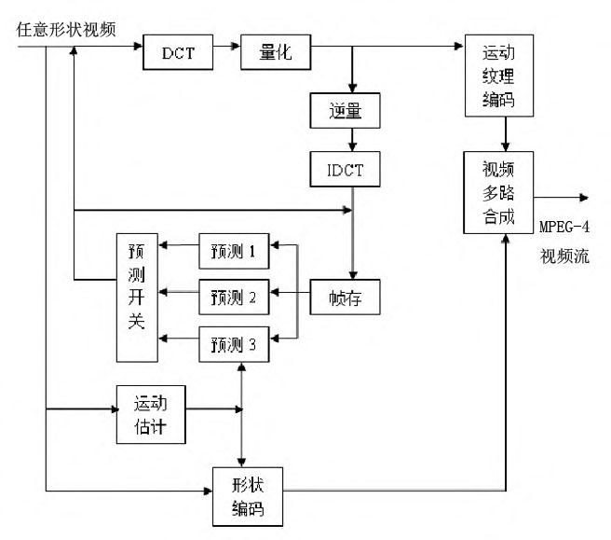

图2. 1MPEG-4视频编码方框图
MPEG-4标准在多媒体环境下提供一个基于不同对象的视频描述方法，包括自然或人工合成视觉目标（Visual Object）的压缩、时空可伸缩、差错恢复的算法等一整套技术以满足多媒体，网络服务商和最终用户的要求，从而实现在有线和无线通信网、Internet上传输实时视频数据的功能。MPEG-4标准的基于对象的图像处理方法将成为视频压缩领域的主要发展方向^{[13]}。
视频数据的压缩和解压缩技术作为数字视频监控系统的关键性问题被越来越关注。目前，H.261、MPEG-1作为数字视频监控系统的图像压缩标准被普遍使用。这两种压缩编码方式主要是通过减少每一帧图像与图像之间在时间上和空间上相关性信息和冗余性信息，从而减少数据量。H.261的基本编码算法思想为采用帧间预测FD、运动矢量MV、离散余弦变换（DCT）、可变长编码VLC来实现压缩编码，可应用于在64～384kbps的低带宽下传输实时视频图像信息，缺点是图像质量不高。MPEG-1与H.261标准类似，还特别引入了双向运动补偿的概念，适用于在800kbps～2Mbps的带宽下传输实时视频图像，图像较为清晰。
上述视频压缩标准在实际应用中具有一定的局限性。首先，传输的视频信息中依旧存在大量的冗余信息，因为未考虑到远程监控时，大多是背景图像时禁止不动的这个特点，这样便影响了视频信息的传输速率。其次，它们不能够根据网络的实际情况来对传输率进行自适应的调节，即它们的适应性差，这使得网络发生拥堵时系统性能会急剧下降。并且，它们不能充分利用互联网的优势，共享互联网网络资源，而是需要自建一个内部局域网，使得建设系统的成本会很高。再有，它们不拥有很好的用户交互性。面对上述不足之处，基于MPEG-4的视频监控系统可以帮助解决上述问题，克服相关的局限性。
与H.261、MPEG-1、MPEG-2相比，MPEG-4具有以下的优点^{[25]}：
（1）高效的压缩性
MPEG-4拥有更高的编码效率，同上述已有的编码标准相比，在相同比特率的情况下，MPEG-4有着更好的视觉和听觉效果，使得在低带宽的信道上传输视频信息和音频信息成为可能。再有，MPEG-4还能对同时发生的数据流进行编码。一个场景的多声道数据或多视角数据便可以同步、高效地合成为最终数据流。这个特性，可用于三维电影、虚拟三维游戏、飞行仿真练习等领域。
（2）基于内容的交互性
MPEG-4提供了基于内容的多媒体数据访问工具，如超级链接、索引、上下载、删除等。用户可以利用这些工具，有选择地从多媒体数据库中获得自己想要的与对象有关的内容。同时，可以利用位流编辑功能和对内容的操作，实现淡入淡出的数字化效果或应用于交互式家庭购物等。除此以外，MPEG-4还通过高效的多媒体数据编码方法，如合成的或自然地编码方法，将对象或自然场景组合起来，成为合成的多媒体数据信息。
（3）通用的访问性
MPEG-4提供了易出错环境的鲁棒性，来保证其在许多无线和有线网络以及存储介质中的应用。此外，MPEG-4根据不同用户的不同需求，将内容、质量、复杂性分成许多小块来分别处理，支持有着不同存储容量、不同带宽下的传输信道和接收端。
MPEG-4的这些优势会促进多媒体技术应用的发展。MPEG-4主要应用如下：应用于计算机图形、应用于静止图像压缩；应用于无线通信；应用于动画与仿真；应用于因特网视音频广播；应用于电视电话；应用于电子游戏。MPEG-4的这些优点逐步渗透到各个领域：如实时可视通信；远程视频监控；交互式视频游戏；因特网多媒体应用；交互式存储媒体应用；广播电视；电视后期制作及演播室技术；多媒体邮件；采用面部动画技术的虚拟会议；通过ATM网络等进行的远程数据库业务；移动通信条件下的多媒体应用等。

2.2传输技术
视频监控系统采用两种组网方式：专线网和IP网。专线组网视频监控系统具有图像质量好，带宽充足，并且易维护的特点，但是费用较高。TCP/IP网络技术是面向全球的一种互联网技术，它的普及面很广，并且资源共享且价格低廉。所以，采用IP组网是视频监控系统朝网络化发展之趋势。
在实际应用时，使用图像远程监控系统的客户基本上可以分为两大类，即专业性客户与非专业性客户。对于专业性客户，他们有着最严格的要求，对远程监控的传输要求也是最高的，同时也应注意相应的网络带宽，因此主要选择网络传输模式；非专业性客户的设计原则：最好采用现有的宽带网进行远程视频监控；如果距离较远，无法铺设宽带网，则采用电信ISDN网络进行远程视频监控。由于费用高，通常不申请DDN专线进行远程监控。
一般来说，IP网络视频监控系统由以太网进行连接客户端，服务器端和视频监控器端。客户端由接入网络的集线器和各PC机终端构成。服务器端由业务平台管理调度网络服务器和MPEG-4解码器及显示设备构成。视频监控端由摄像机、视频编码器等组成。
网络视频监控系统数据流程图如图2.1所示：
图2. 2系统数据流程图
视频监控端
本地显示
数据采集
数据编码
网络发送
云控制
控制指令接收
译码器
客户端
TCP/IP
网络接收
数据编码
视频显示
控制指令发送
在网络视频监控系统中主要存在两种数据流：控制信息流和视频媒体流。
控制信息流对客户端与视频端的接入、调度及解码显示，服务器平台业务管理等很重要。控制信息流的传输不允许有丢包情况发生，因此采用面向连接、可靠传输的TCP(传输控制协议)协议，可避免数据传输错误。
但TCP使得数据传输的性能必须让位给数据传输的完整性、可控制性和可靠性，如此大的网络开销，未能达到实时传递媒体流的目的。此时，有着较低开销的UDP(用户数据报协议)是实时传输媒体流更好地选择。UDP的传输时延低于TCP，能与视频和音频较好匹配，适用于实时数据。但UDP包不具备TCP包复杂的可靠性与控制机制，UDP数据包没有编号，不能提供差错控制，也不保证包不丢失，更不能加载媒体流的时间信息。导致在客户端显示的视频图像存在抖动和延时，在一定程度上仍不能达到实时传输的效果。
为解决UDP协议存在的问题，可采用由IETF制定的RTP协议及配套的相关协议RTCP。RTP即实时传输协议，用来为网络上的语音、图像、传真等多种需要实时传输的多媒体数据提供端到端的实时传输服务。RTP可以看成是传输层的一个子层，建立在UDP上，在单播或多播网络环境中传送实时数据。为了实现其实时传输功能，RTP也有固定的封装形式。
RTP为实时传输提供时间信息和流同步，但并不能为按顺序传送数据包提供可靠的传送机制，也不提供流量控制或拥塞控制，它靠RTCP来提供这些服务传输质量。RTCP，即实时传输控制协议，用于监视与反馈服务质量、实现媒体间的同步，以及多播组中成员的标识。RTCP包分为发送端报告（SR）、接收端报告（RR）、源描述（SDES）、结束传输（BYE）和特定应用（APP）五种类型。在RTP会话期间，各参与者周期性地传送RTCP包（包括已发送的数据包数量、丢失的数据包数量等信息）。服务器可以利用RTCP包中信息动态地改变传输速率，甚至改变有效载荷类型^{[26]}。如：视频监控端采集的数据信息，通过MPEG-4编码器压缩生成MPEG-4视频流后，打包成RTP数据包发送给下层，下层协议提供RTP和RTCP的分流。RTP和RTCP结合使用，能以有效的反馈和最小的开销使传输效率最优化，非常适合网上的实时数据的传输^{[21]}。
另一方面，基于IPv6的下一代因特网正在逐渐得到部署与应用，IPv6提供了更强的QoS保证功能，更适合多媒体通信和分布式多媒体应用，构建新的基于IPv6的TCP/RTSP应用，访问IPv4网络中的流媒体服务器，实现互通是未来发展趋势。
图2.2给出了视频媒体流传输的典型协议体系结构。
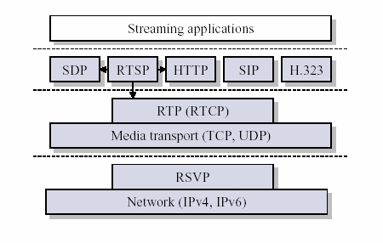

图2. 3视频媒体流传输的典型协议体系结构
其中，RTSP协议^{[27]}，RTSP本身并不提供数据传输功能而仅提供数据的控制功能，采用TCP或UDP来传送串流内容（Darwin Streaming Server采用的是TCP）。通过RTSP协议可以在媒体服务器和客户端之间建立和控制连续的音/视频媒体流，控制流媒体数据在IP网络上的发送，提供用于音频和视频流的远程控制功能，例如播放、暂停、快进、快退和定位。SDP协议^{[28]}，主要用于流媒体会话中服务器与客户端的信息描述。建立会话的主要作用是协商通讯双方多媒体信息流的编码格式及RTP传输地址等。无论在请求消息还是响应消息中都应该包含描述有关将要交换的多媒体信息流的一些信息，如传输地址、RTP净荷类型等，这些信息不是由消息头给出的，而是通过信息所携带的消息体提供的。在绝大多数情况下，会话描述协议(SDP)描述这些信息。

2.3流媒体技术
流媒体技术是融合了计算机技术、数字压缩技术、网络技术、通信技术、多媒体技术等的众多领域的技术。
视频媒体流可以利用流媒体技术，把连续的影像声音信息通过特定的压缩处理技术转变为一个个压缩包，再由视/音频服务器向客户端计算机连续实时传送。从而解决在有限的网络速度下传输数据量极大的多媒体文件所需要的大量时间之间的矛盾。其关键技术为选择合适的实时传输网络协议。这样可以让用户边下载边欣赏，而无需等到整个压缩文件下载到自己机器上时再解压播放。
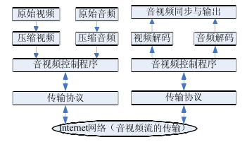
流媒体系统的组成部分包括：压缩编码、流媒体服务器和客户端播放器^{[29]}。其基本结构如图2.3所示。
图2. 4流媒体系统组成结构图
流媒体的流通过网络从服务器端实时发送媒体到客户端,客户端软件在媒体数据发送时进行播放^{[30]}。与单纯的下载方式相比，这种边下载边播放的传输方式不仅使启动延时大幅度缩短，而且对系统缓存容量的需求也大大降低^{[31]}。
流式传输的实现需要缓存。因为Internet以包传输为基础进行断续的异步传输，对一个实时音视频源或存储的音视频文件，在传输中它们要被分解为许多包，由于网络是动态变化的，各个包选择的路由可能不尽相同，故到达客户端的时间延迟也就不等，甚至先发的数据包还有可能后到^{[29]}。为此，使用缓存系统来弥补延迟和抖动的影响，并保证数据包的顺序正确，从而使媒体数据能连续输出，而不会因为网络暂时拥塞使播放出现停顿^{[29]}。该技术首先创建一个缓冲区在用户端的机器上，播放前先预先下载文件的一小段数据作为缓冲，播放程序便开始播放这一小段缓冲区内的数据，与此同时，多媒体文件的剩余部分在后台继续下载填充到缓冲区。这样，当网络实际连线速度小于播放所耗用数据的速度时，可以避免播放的终断，维持一定的播放品质。
单播、广播、组播为流媒体在当前网络中的三种通讯模式。采用“一对一”的通讯模式，在客户端与媒体服务器之间建立一个单独的数据通道，从一台服务器送出的每个数据包只能传送给一个客户机,这种传送方式称为单播^{[32]}。采用“一对全”的通讯模式，一台主机接收到网络中的信息之后，能够无条件复制且转发至所有主机，全部主机都可接收到由其发送过来的信息，此种方式成为广播模式。 加入了同一组的主机之间可以通信，且只相应有需求的主机，对其传输信息，这种方式成为组播方式。
与传统多媒体相比，流媒体具有以下优点^{[33]}：
  - 对系统缓存容量的需求大大降低
  - 启动延迟大幅度地缩短
  - 流式传输的实现有特定的实时传输协议
采用RTP、RTSP等实时传输协议，更加适合动画、视/音频在网上的流式实时传输。

2.4视频存储技术
网络技术的不断发展，远程视频的应用研究成为计算机领域的一个研究热点，而视频存储技术的研究是这一领域内研究最早、发展较为成熟的一部分^{[34]}。
视频压缩有两种方式，一种输出的位率是恒定的，即输出的是恒位率，称为CBR(constant bit rate)压缩技术，另一种输出的位率是可变的，称为VBR（variable bit rate）压缩技术。在相同资源（如带宽、存储等）许可下，VBR视频和CBR视频相比能得到更好的质量服务，所以存储和传输VBR视频成为主流方式，MPEG技术系列压缩的视频是一种典型的VBR视频^{[34]}。
目前存储市场上, 存储分类根据服务器类型分为：封闭系统的存储和开放系统的存储。封闭系统主要指大型机、AS400等服务器；开放系统指基于包括Windows、UNIX、Linux等操作系统的服务器；开放系统的存储分为：内置存储和外挂存储；开放系统的外挂存储根据连接的方式分为：直连式存储（Direct-Attached Storage，简称DAS）和网络化存储（Fabric-Attached Storage，简称FAS）；开放系统的网络化存储根据传输协议又分为：网络接入存储（Network-Attached Storage，简称NAS）和存储区域网络（Storage Area Network，简称SAN）^{[35]}。
监控领域的内置存储主要是DVR（DigitalVideoRecorder，硬盘录像机），即数字视频录像机的存储方式。外置存储根据系统规模扩大，对存储和传输的要求不断提高，推动着存储架构的不断发展，经历了DAS、NAS、SAN三代。
- 直连式存储DAS（Direct-Attached Storage）
该种方式，存储设备直接连接到服务器端（一般通过SCSI接口或光纤进行连接）。早期网络相对简单，输入输出请求直接发送到存储设备。
到了二十世纪八十年代，大型集中式系统发展到客户端服务器分布式模型。此种连接服务器的存储（Server-Attached Storage）借以局域网的发展得以推动和实现，并随着网络带宽的进一步增长、计算机技术的不断提高对存储技术提出更高要求。这种存储设备直接与主机相连，增加了CPU的负担，并且存储依附在服务器上，存储共享受限。故该种架构不再被使用。
2、网络附加存储NAS（Network-Attached Storage）
NAS是部件级的存储方法，其功能单一，包括一个专用文件服务器和存储架构。NAS即将存储设备通过标准的网络拓扑结构（例如以太网），连接到一群计算机上，它的重点在于帮助工作组和部门级机构解决迅速增加存储容量的需求问题^{[35]}。由NFS、HTTP、CIFS等文件共享协议实现共享。
- 存储区域网络SAN（Storage Area Network）
存储工业协会（SNIA）对SAN架构定义如下：一个主要用于计算机系统和存储组件及存储组件之间进行数据传输的网络^{[31]}。SAN通过专用光纤通道交换机访问数据，采用SCSI、FC-AL接口。SAN具有数据集中、高可扩展性、设备整合、总体成本低的优点。

2.5视频回放技术
视频在接收端的实时回放是视频监控系统发展的一项重要技术。经过源端、网络传输等环节处理的视频数据,在接收端回放时必须维持原有的时间关系。该技术直观反映了系统的表现质量(Qop)。
目前，主要有两种视频流的实时回放方式。方式一为在客户机本地硬盘创建临时文件，利用操作系统或其它软件提供的应用程序接口(API) 实现多媒体文件的本地播放，此种方式延迟大，同时不便于版权控制^{[36]}。
另一种方式为达到实时观看的效果，通过直接利用解压算法对视频流进行实时解压回放。这种方式的优点是效率高、延迟小。不过算法相对复杂并缺少通用性。
我们可以采用基于Microsoft DirectShow 的动态视频流回放或使用ActiveX控件等技术，实现视频回放，用以避开复杂的视频流解压算法，具有较好的通用性和可移植性^{[36]}。

2.6本章小结
本章对视频监控系统中的关键技术进行了研究与介绍。主要包括视频压缩技术、视频流传输技术、流媒体技术、视频存储技术及回放技术，对于合理使用上述技术及具体实现会在后续章节逐一论述。

第三章 视频监控系统总体方案设计

3.1系统设计原则
随着视频监控系统的发展，对其传输图像的质量及传输速度要求不断提高，信息传输线路必须简洁、可扩充，且易于操作管理。再者，考虑某些视频监控场所相对分散，视频监控中心到监控点不定的距离，并且有的还要进行电压、电流采集、灯光、门禁等报警服务、温湿度控制等情况，设计视频监控系统需要适应以上监控环境。
综合考虑视频监控具体情况以及将来对其的扩展要求，设计该系统应该遵循以下原则：
（1）采用先进的技术：综合考虑国内外视频监控技术的发展趋势，采用先进的视频压缩编码技术；
（2）可扩展性，灵活性：使用模块化结构，各相关模块既相对独立，又有机统一，维护方便，具有较好的扩展性；
（3）通信接口多样化：采用多种通信接口，方便用户，节省资源；
（4）标准化：接口标准化、编码标准化；
（5）易于使用与维护：拥有良好的用户交互界面；
（6）可靠性：系统稳定，局部出错不影响整个系统正常工作。
（7）经济实用性：在实现系统相关功能的基础上，节约成本，实现较高的性价比；

3.2系统主要特点
根据上述原则，研究系统的主要特点如下：
1、采用数字化的视频监控系统
目前社会上主要有两种视频监控系统：模拟视频监控系统和数字视频监控系统。模拟视频监控系统监控性能稳定，发展成熟，被广泛应用于实际工程领域，在大中型视频监控工程中的应用尤为普遍。而另一种以视频图像压缩技术和计算机通信技术为核心的智能化数字视频监控系统，解决了模拟视频监控系统在使用中存在的一些问题，对远程监控更为适用。
传统的模拟视频监控系统具有其局限性。一方面，此种方式对传输距离有很高要求，当传输距离过远（如大于1000米）时，信号便容易受到干扰，产生衰减、延时、畸变，降低图像的质量；另一方面，模拟视频监控只能进行点对点的监视方式，无法联网，且布线工程相当大；再者，需要耗费大量的存储介质（如录像带等）用来记录视频数据，不方便今后的回放。
数字化视频监控系统可以从很大程度上解决模拟视频监控系统所存在的上述问题。数字视频监控系统几乎不受距离的限制，非常适合在局域网或广域网上传输视频数据，且信号不易受到干扰，对视频图像质量和稳定性有较大的改善。并且，数字视频监控系统无需重复布线，其可充分利用网络资源，实现网络带宽的复用。再者，利用数字图像处理技术、计算技术实现海量数据的压缩，使得数据存储量大大降低，利用磁盘或光盘等数字存储设备进行数字化存储，非常方便快捷，也便于传输回放。
因此，数字化是该视频监控系统的基本特征。
- 采用基于MPEG-4视频压缩技术
基于对象的编码是MPEG-4最基本和最重要的思想。对象作为编解码的基本单元，实际上就是在一个场景中能够访问和操作的实体。以往的压缩算法仅仅是去掉帧内和帧间的冗余数据，而MPEG-4这种编码则是一种基于内容的数据压缩方式，所以，MPEG-4要求对视频做更多的理解与分析。
如果将图像分割为静止不动的背景对象和运动物体对象，并对这两个对象分别进行处理。运动的对象使用压缩较低、损失较小的方法，背景对象使用压缩较高、损失相对较大的办法进行编码。这种方案可以较好的平衡解压缩效率和码图像质量。基于对象的编码不但能提高数据的压缩比，还可以实现基于内容的交互功能。MPEG-4还提供基于对象的分级功能，有两种基本的分级工具^{[25]}：一种为时域分级，即降低原始视频序列的帧率，另一种为空域分级，空域分级则是降低原始视频序列的分辨率。在两种分级工具中，视频序列均可以分为两层：提供视频序列基本信息的基本层和提供视频序列更高分辨率和细节的增强层。
MPEG-4的这些特点能很好地用于视频监控系统，其优势如下^{[25]}:
首先，对于有着大量背景对象是静止不动或者极少运动的视频监控原始图像的这样一个特点，可以采用MPEG-4标准中的Sprite编码的思想来进行编码。由一个视频序列中同一个视频对象的所有像素构成一个Sprite。通过Sprite编码，先把背景全景图，即背景Sprite输送到解码端并且生成背景图，然后只需要传送少量的运动参数便可以了，这样做能实现很高的压缩比，大幅度降低整个视频传输过程中的数据量。另一方面，一般来讲， Sprite图像比较大，为了减少传输延迟，可以应用MPEG-4的基于对象的分级功能，分层逐块传输Sprite图像。
其次，根据视频监控的特点，当传输图像的分辨率和帧速相对较低时，可以采用MPEG-4的基于对象的分层传输思想，使用时域分级功能调节帧率，使用空域分级功能调节空间分辨率，仍然可以达到一般要求下的监控效果。这样做有两个好处，一是显示其对网络带宽变化的自适应性，可以有效方便地实现码率控制，使得在极低码率的情况下，仍旧可以达到不错的监控效果。二是，用户可以利用交互功能进行分辨率和帧速的选择，这样做可以得到更好的视频效果还有获取某一个对象的局部细节。
第三，利用MPEG-4对场景的描述以及交互能够实现较强的用户交互功能。场景描述是指用来描述事件、地点的，即各种对象什么时间放在什么位置，对象之间的关系以及对所建立的场景坐标的描述。为了增强场景的编辑和交互能力，场景描述使用树状结构，树的每个页节点对应一个基本流，每一个页节点的父节点都是混合节点，这些混合节点主要场景的编辑和组合。在实际应用中，这种结构不是固定不变的，它可以添加、更改、删除节点。用户可以和各种对象进行交互式操作。这种交互式操作不但可以对场景描述的节点的属性进行改变，例如通过鼠标或键盘改变对象的位置、某个对象可见或消失、3D对象的视点、改变文本对象的字体和尺寸等，还可以对各个对象之间的关系进行改变，可以变换不一样的角度进行观察。用于远程监控的这些交互功能可以在很大程度上提高视频监控系统的监视效果及灵活性。
3、使用基于微处理器和专用视频集成电路（ASIC）的实现方案
视频压缩主要有以下几种方案来实现。
（1）直接采用PC机实现
该方案以PC机或工作站为平台，系统的输入输出设备利用现有的声卡和视频采集卡，视频压缩协议的所有内容由纯软件方式实现。该种方式的主要特点是硬件系统设计相对简单，软件开发环境好，可动态加载程序代码来实现多种视频压缩标准。其明显好处是支持的网络协议独立于硬件且便于移植和升级。但不足之处是每个摄像头需匹配一台PC机，成本相对较高。
（2）基于微处理器和专用视频集成电路（ASIC）的实现方案
此种方案利用微处理器实现系统控制功能，用专用视频硬件芯片ASIC完成音视频数据压缩。此种方案效率高，功耗低，开发周期短。不足之处是算法固化在芯片内部，且这些算法均由系统硬件实现，故不利于系统更新及升级。再者，硬件芯片价格较高，成本相对高些。
（3）采用数字信号处理器(DSP芯片)的实现方案
进行音视频信息的压缩处理，要求进行大量、实时的计算。由于超大规模集成电路（VLSI）技术的进步，使得价格相对低廉、计算能力超强的数字信号处理器（DSP）得到普遍应用。针对视频系统，DSP作了专门设计。其提供了强大的多媒体接口及多媒体流水线操作，运用超强运算力确保音视频的实时压缩处理，功能强大、易于升级、价格低廉。
综合考虑上述方案特点，结合本系统功能，通过对MPEG4标准和图像信号的深入研究，考虑开发周期等方面因素，系统采用第二种方案实现基于MPEG-4智能图像监控系统，降低系统实现的复杂程度，提高系统可靠性。
- 多路视频采集与处理同时完成
系统能在4个通道的实时编码，同时实现高达DCIF（528X384）的分辨率，还可以配制成高清晰实时录像，或者采用更为灵活的动态编码分辨率方案而不必重新启动录像或更换数据文件。
可以提供更为复杂的视频反隔行滤波、图像滤波、图像增强等等一系列应用，也为以后的智能化监控提供了诸如：人脸识别、车牌照识别等需要强烈处理器时钟开销的算法提供了统一的平台。
除此之外，4通道的高分辨率视频输入，不但使多通道高清晰的编码成为可能，还可以提供高达450线的视频预览画面，并且节省了对常见的画面多路复用芯片的需求，不但节省了成本的支出还大大降低了板卡的功耗和热量，使整个系统简洁、紧凑，故障率明显下降。
- 系统可以通过多种接口进行通信
以此实现高清晰度、高压缩率、高可靠性、高适应性、全实时、多功能、多用途的智能数字视频处理性能。
6、多路切换，实现一路全屏显示，可为用户降低购买设备的成本。
7、指定播放程序，实现实时和定位播放。
8、依据图像运动量，实现视频的动态分级存储，可以大幅度降低平均数据速率，即大大减小储存空间。
9、设计系统具有C/S服务功能
服务器与客户端的可通过控制程序界面上的按钮进行文字通信，服务器通过设定可分别与个别和全部客户通信。

3.3系统功能及技术指标：
根据上述设计原则，设计本系统的实现功能为：实时采集视频图像数据；对原始视频图像数据进行实时压缩；循环保存压缩的视频数据；提供视频服务，供监控端随机、实时访问，实现远程监控；监控端对视频图像的控制与交互；视频数据的实时传输，播放方便，功能分析强大；采用多种网络传输方式传输数据。
由于系统管理、控制具有实时性，且数据的多样性，如图像数据、时间、码率数据等。经过仔细分析，选择软、硬件结合的方案，优化编程，能较好地满足系统要求。
本系统主要技术指标如下：
1、编码器
- 速率：2Mbps-0.025Mbps可变
- 记录速率：依据图像内容自适应
- 图像质量：相当于DVD级
- 像素：CIF格式 352×288
- 输入视频信号制式：PAL
- 输入阻抗：75Ω
2、输出系统
- 速率：2Mbps-0.025Mbps
- 输出视频信号制式：PAL
- 输出阻抗：75Ω
3、记录系统
- 记录数据量：(0.225GB-0.9GB)/小时
- 检索方式：时间、快进、快退
- 数据量为直接存储时的30%左右
- 通道数：1-4可选
4、动态检测
- 检测依据：图像数据量
- 检测结果显示方式：视觉、听觉
5、网络通信方式
- 现有网络通信
- USB接口通信
6、工作温度：-25℃~50℃
7、工作湿度：20%~80%RHG

3.4系统整体设计
确定以MPEG4建议的技术标准对图像信号进行压缩编码，由微型计算机进行数据管理和存储。采用上述方案的主要依据是：MPEG4是适合于视听业务的编解码技术新标准，在国际上广泛使用，具有压缩率高，重建图像好的优点。另外，MPEG4专用集成电路的使用对工程实现非常有利。由微型计算机管理，利用计算机技术可大大增强系统的功能，也为数据进行进一步处理提供了可能。以计算机硬盘作为数据储存载体，容量极大，成本不高，对于长时间连续记录十分有利。
MPEG4标准的视频图像压缩编码系统工程实现上通常有两种方案。一是相当一个纯软件系统，采用通过图像采集设备（摄像头）采集图像，再由计算机通过软件进行数据处理，同时完成视频输出；二是在硬件的基础上结合相关的控制软件来完成系统。
确定第二种方案，由硬件（视讯专用采集系统）和二次编码控制软件组合构成，实现高清晰度、高压缩率、高可靠性、高适应性、全实时、多功能、多用途的数字视频处理性能。且系统采用了专业监控设计思想，保证了产品的高集成度及高可靠性，并使系统安装简便，易于实现规模生产，降低了成本。方案如图3.2所示。

摄像头
MPEG4板卡
存储
存储
客户端
PC机
显示
网络传输
网络传输
图3. 1基于MPEG-4视频监控系统的实现图

3.4.1系统硬件设计
视频监控系统通常均为多路输入系统，视频采集卡可采用多卡方式，也可采用单卡方式。一般说，单卡方式集成度高，稳定性会优于多卡方式，很多采用一路一卡的方式很容易形成硬件冲突，其稳定性会有较大的影响。目前市场上也有部分为追求高帧数而设计采用多卡进行迭加的多路单卡设备，但其仍在计算机的总线上进行传输、处理，不可能会有质的飞跃。
本设计采用海康威视DS-400xH视频采集卡，DS-400xH是面向数字监控行业而推出的专用板卡，采用了高性能的视频压缩技术标准MPEG4及G.722的音频编码标准，完全依靠硬件实现视频及音频的实时编码(CIF格式25帧)并精确同步，实现了动态码率、可控帧率、帧模式选择、动态图像质量控制、音频预览、视频丢失报警、能独立调整各通道参数，性能稳定而且可靠。视频图像由板卡直接传送到显存，压缩的码流也由板卡直接传送到内存，无需主机CPU介入操作，大大节省了主机的CPU资源。一台PC能稳定、可靠地支持24路视音频输入，每路都能同时进行实时编码，控制参数完全独立可调。另外，该系列板卡还提供特性文件（PROFILE）以便简化开发、测试，使该系列板卡能适应不同的应用需求，大大拓宽了产品的应用领域。全新布局的电路板更加紧凑和稳定，兼容的SDK接口使开发更加快捷、容易。与其它MPEG产品相比，在保持同等图像质量的前提下，能大大节省存储空间、并非常适合宽带网或窄带网的传输。
海康威视DS-400XH压缩卡目前支持Windows NT/2000/XP和 Linux操作系统，提供完整的SDK开发包、演示程序及其源码。DS-400xH系列卡SDK(Software Development Kit)分为三部分，分别为系统SDK、网络SDK、播放SDK。
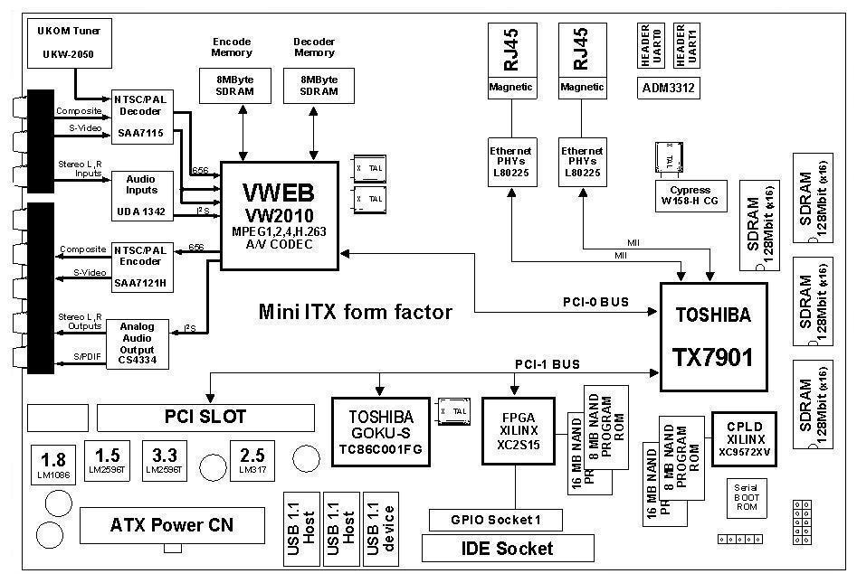
系统SDK，即本地端SDK，由视频采集卡对视频数据进行采集、压缩，系统SDK则对采集的图像进行显示和保存等处理工作。系统SDK是专门为该系列一路及多路板卡设计的本地录像软件接口程序，由Microsoft Visual C++6.0MFC编写而成，支持2000/XP(另有LINUX版本)，以动态连接库的形式提供给应用软件开发者，并同时附有演示程序(HikVision MPEG-4 Demo Version3.0)及其源码，能有效地缩短应用软件的开发周期。以下是板卡结构图（如图3.3所示）：
图3. 2网关系统结构图

3.4.2系统软件设计
本系统工程采用带MPEG4压缩板卡的作为硬件平台。其监控功能是在硬件平台上用MFC等相关软件来实现。通过软件实现了动态码率、可控帧率、帧模式选择、动态图像质量的控制、音频预览、视频丢失报警，同时能独立调整各通道参数，保证系统性能稳定而且可靠。

3.5本章小结
本章介绍系统应用环境、系统特点，并根据相关设计原则对视频图像监控系统方案进行了论证设计，采用MPEG-4作为压缩编码标准，由硬件（视讯专用采集系统）和二次编码控制软件组合构成的基于MPEG-4智能图像监控系统的方案。最后对该系统的功能及技术指标进行了设计规划，并介绍了本系统软硬件总体设计方案。

第四章 MPEG-4视频监控系统实现
本章主要研究视频信息的采集、压缩、存储、传输及回放等功能模块的实现。其中，视频信息的采集与压缩由完全依靠硬件，采用高性能的视频压缩技术标准MPEG4及G.722的音频编码标准的视频采集卡完成。以下内容主要根据视频监控系统的实现方案对存储、传输和回放等功能模块的实现进行论述，并在此基础上，对本地监控系统功能进行改进与完善。

4.1存储功能模块实现

4.1.1视频录像机的发展
早期使用VCR磁带模拟录像机，随着数字压缩技术和存储技术的发展，产生了连接前端模拟摄像机的DVR，进入半数字化阶段。但为了适应网络视频监控系统的需求，出现了可以录像IP录像机、视频服务器、DVR等网络视频源的新一代录像机NVR。NVR有两种，分别是基于PC机外加NVR软件模式和一体式模式，一体式模式录像总资源比前者要低。

4.1.2网络存储技术
早期采用直连式存储系统，即DAS。但伴随着网络的发展，对存储量的需求越来越大的状况，出现了NAS和SAN等新的存储技术。NAS,适用于局域网，客户端可通过NAS系统与存储设备相互交换数据。SAN，是将存储设备、连接设备和接口集成在一个高速网络中的技术。
IP-SAN存储系统，通ISCSI（Internet小型计算机系统接口）协议来实现在存储设备与服务器之间存储数据的高速传输。此系统继承了IP网络的优点，如高可靠性、高可扩展性、高性能、自适应性强等，是集中网络存储的合适选择。

4.1.3视频监控存储系统
网络视频图像监控系统， 将分布式存储和集中式存储相结合。在远端，可以先利用NVR做本地分布存储，重要信息可以上传至中心使用IP-SAN集中存储。这是一种高效、低成本的监控系统存储方案。
另一种方法是利用ISCSI编解码器，将数据分成两路，一路用于图像浏览，一路经由IP网络，直接写入IP存储系统。
本系统采用第一种方案。

4.2传输功能模块实现
本系统选择MPEG-4作为视频监控系统的压缩编码框架并选择基于IPv6技术来实现流媒体数据的传输。

4.2.1 MPEG-4压缩标准
MPEG-4的最显著的特点是引用了视频对象的概念实现基于内容的表示，使得操作、控制对象成为可能，编码不再以宏块为单位，而是进行基于对象的编码。通过抓住人眼的视觉感受和视频图像信息传输的特点，从图像的轮廓、文理考虑，支持基于视频内容的交互。
视频序列中的每一帧由不同场景组成，这些场景可由人主观地进行划分，每一场景即一个VOP，同一对象连续的VOP称为视频对象，即VO，来实现基于内容的表示。VO可以是具体的景物或是视频序列中的任务，也可以是计算机生成的二维或三维图形。每个VO由形状、运动和纹理信息来描述。MPEG-4是以VOP为单位进行编解码，编码器由形状编码、运动信息编码以及纹理编码三部分构成。
（1）形状编码。VOP有两类形状信息：一是二值形状信息，二是灰度形状信息。二值形状信息用0、1来表示VOP的形状；灰度形状信息用0~255之间的数值表示VOP各像素的透明度。目前标准中，二值或灰度形状信息利用矩形方式来表示的，称之为位图。
（2）运动信息编码。帧内编码模式（I-VOP），帧间预测编码模式（P-VOP），帧间双向预测编码模式（B-VOP）为VOP的编码由三种模式。同时MPEG-4引入了图像填充技术和多边形匹配技术，用来适应任意形状的VOP。
（3）纹理编码。由亮度Y和两个色度Cr、Cb来表示一个视频平面的纹理信息。在运动补偿的情况下，纹理信息表示经过运动补偿后的残差；在帧内情况下，纹理信息直接包含色度和亮度成分。
MPEG-4编解码过程如图4.1所示：

定义VOP
VOP1编码
VOP2编码
.
.
.
复

用
解复用
VOP1解码
VOP2解码
.
.
.
合成
解码器
输入
输出
图4. 1MPEG-4编解码过程

4.2.2视频流封装传输
在实际应用中，我们采用RTP/RTCP来进视频流的实时传输。RTP用来为IP网上需要实时传输的多媒体数据提供端到端的实时传输服务。RTCP用来监视与反馈服务质量、负责媒体间的同步，以及标识多播组中成员。工作时，RTP协议从上层接收流媒体信息码流（MPEG4），装配成RTP数据包发送给下层，下层协议提供RTP和RTCP的分流,被封装在UDP消息段中，然后再封装在IP数据包中进行传输。
1、MPEG-4流分片及打包
可以用固定的包长来封装MPEG-4流，然后进行传输，但是MPEG4对每个VOP独立进行编码/解码，这个因素未被考虑。所以，我们采用第二种方法，即充分利用MPEG-4的编码特性，以VOP为单位进行分片打包。同时要注意打包包长应小于最大传输单位MTU。
因此，具体采用的封包原则和格式如下：
（1）一般情况下，一个视频对象面VOP包放入一个RTP包中，VOP包不应该被分到多个RTP 包中。
（2）除非当一个VOP包超过了RTP包的负荷时，才要将VOP分片后分别放入多个RTP包，与此同时， VOP头信息也要同时复制到相应的RTP包中。
（3）为了提高RTP传输的有效性，当VOP包过小时，则将多个VOP按解码顺序放入一个RTP包中。倘若最后的RTP包中仍有剩余空间，也不可以把另一VOP中的宏块放入其中。
（4）VOP头信息不可以分别放入多个RTP包中。
（5）属于同一个VOP的控制信息和数据信息必须同时出现在一个RTP包中。
（6）若将多个视频包串联到单个RTP包中的时候，VOP头信息不应该放到RTP负荷之中。
依照上述分片原则，可将包格式分为基本信息流信息和帧头配置信息。把每个视频对象分成多个视频对象层（VOL），一个VOL可能属于多个VO。这个基本信息流的属性随着传输该视频对象每一层基本流信息的同时被传递。这种做法，不但可以保证基本流信息的完整，而且具备鲁棒性。
2、RTP封装
视频流通过RTP打包封装传输，RTP数据包由RTP包头和不定长的连续媒体数据载荷组成，此处的载荷是MPEG-4视频流。
MPEG-4视频流的RTP数据包格式如图4.2所示：

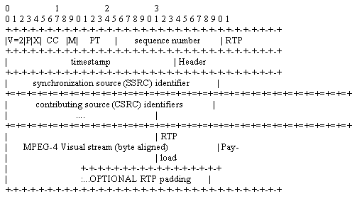
图4. 2 MPEG-4视频流的RTP数据包格式
当建立一个RTP会话时，应用程序首先确定一对目的传输地址。由一个网络地址和一对端口构成目的传输地址。其中一个端口给RTP包，另一个给RTCP包。端口的确定使得RTP/RTCP数据得以正确发送，RTP数据发向偶数的UDP端口，其对应的控制信号RTCP数据发向相邻的奇数UDP端口，通过这种方式，便构成一个UDP端口对，可以实现有效数据传输。
图4.3是基于RTP/RTCP协议的MPEG-4视频传输结构图：
图4. 3基于RTP/RTCP协议的MPEG-4视频传输结构图
服务器
RTP
Qos控制
RTCP
UDP
IP
UDP
RTP
RTCP
缓冲
Qos控制

IP
音、视频
解码
Internet

3、IPv6的改造
IPv6是下一代Internet协议，将现在正在使用的功能（IPv4）都保留下来，提供了更强的QoS保证功能，更适合多媒体通信和分布式多媒体应用。进行一些转换处理，用来实现基于RTP/RTSP协议的实时流媒体应用从IPv4向IPv6的过渡。
需要对数据结构和接口调用（Socket API）两块对代码进行修改。
为了统一代码中对IP地址的引用，先定义一个通用的IP地址结构（如图4.4）：
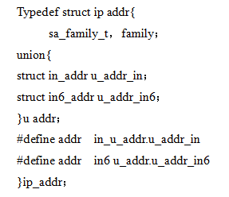
图4. 4 IP地址结构

接着将与socket有关的系统调用进行升级。应在socket（），connect（），accept（），bind（）等系统调用中采用支持IPv6的数据结构，同时屏蔽在地址处理上IP版本的不同，用新的inet_ntop（），getaddrinfo（）函数更换老的inet-ntoa（），gethosthyname（）等地址转换和解析函数。

4.2.3传输系统设计
我们将该传输系统分为采样、发送、网络和显示这几个模块。
1、硬件设计
采样模块：将外界的信息转换成该系统的基于MPEG-4编码格式，通过1394接口传送到发送端的主机。
发送模块：发送端主机将编码后的数据传输到互联网；
接收模块：接收端主机负责从互特网上接收目的地址为本机的编码后的数据；
显示模块：对数据进行解码显示及回放。
整个传输系统的硬件框图如图4.5所示。

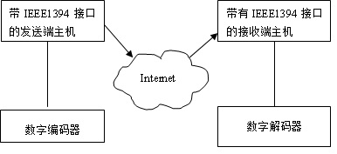
图4. 5 传输系统的硬件框图
利用C/S模式分析管理点对点的视频传输系统，交互的双方互为服务器方与客户机方。如图4.6所示：

该系统由信息采样编码、信息传输解码及回放三部分构成。实现在服务器端将流媒体输入获得相关信息，以MPEG-4格式压缩编码，然后以RTP通过点对点的方式，及时将视频信息传输给客户端，再进行MPEG4解码、回放或存储处理操作。
流媒体输入设备
视频信息采样和编码
视频信息传输
UDP/RTP解包
Disk or Cache
UDP/RTP接收
数据流处理

UDP/RTP打包
UDP/RTP发送
Disk or Cache
数据流处理
（MPEG-4）编码
预览与采集
（MPEG4）解码
视频信息解码与回放
信息回放
流媒体输出设备
服务器端
客户端
图4. 6 流媒体传输与播放系统结构图
2、软件实现
以发送端为例，具体传输过程如下：
首先，数据发送端连接数据接收端，先获取接收端的IP地址及端口号，接着便进行RTP会话，指定RTP数据接收端并设置RTP会话参数，以MPEG4格式及IPv6地址发送流媒体数据。软件结构如图4.7所示：

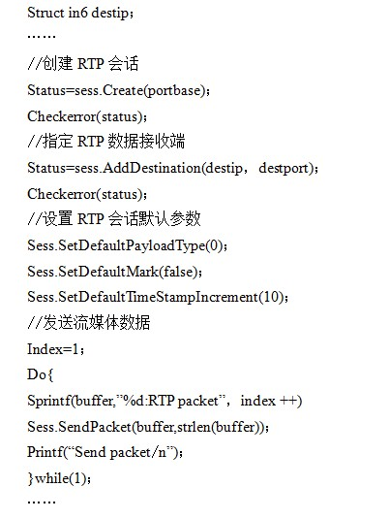

图4. 6软件结构图

4.3回放功能模块实现
回放模块负责接收网络服务器传输过来的MPEG-4流媒体实时数据流，进行解码播放，并实现MPEG-4录像文件回放功能。
设计实现此功能模块时，要考虑解决两个问题：一是实现文件定位功能，二是保证音频和视频同步。
我们采用流媒体技术、ActiveX技术、音视频解码技术，开发出基于MPEG-4流媒体播放器，用于实现视频监控系统中回放功能。

4.3.1 MPEG-4流媒体播放器设计思想
本着解决上述两个问题的思路，设计媒体播放器时应分为两部分考虑， MPEG-4音视频文件的播放和MPEG-4实时音视频数据流的播放。
播放文件的过程实际上就是接收用户命令请求执行相关操作的过程，如打开一个视频文件、拖动播放、单频播放等操作。播放实时流则为通过网络客户端程序，接收由网络服务器端传输过来的基于MPEG-4格式的数据流进行解码播放。
在同一播放线程中进行对来自本地硬盘的MPEG-4音视频文件的播放和来自缓冲区的MPEG-4实时音视频数据流的播放，它们具有相同的MPEG-4文件结构和帧类型。播放线程对数据来源进行区分用以选择不同的播放路径。使用相同的解码程序解码经过压缩的MPEG-4数据，最后输出声音与图像。
1、MPEG-4帧类型
作为MPEG-4文件的基本组成单位，一帧表式一幅图像，可分为I帧和P帧。I帧是经过帧内压缩之后的编码帧。I帧数据量大，播放的图像清晰。P帧参考I帧或前一个P帧经过压缩得到，被称为参考帧。P帧数据量小，播放的图像相对I帧不够清晰。为了保证视频图像质量，编码器编码一定数量的P帧后编码一个I镇。
2、MPEG-4文件结构有文件头、帧头和编码数据三个组成部分。其中文件头和帧头用于标识文件信息，是辅助信息，方便解码。经过压缩后的音视频数据为编码数据大小不等，用于解码播放。
设计MPEG-4文件结构如图4.6所示：

文件头  （12字节） | 帧头  （12字节） | 音视频数据  （N字节） | …… | 文件头  （12字节） | 帧头  （12字节） | 音视频数据（N字节）
图4. 7MPEG-4文件结构

头文件结构如下：

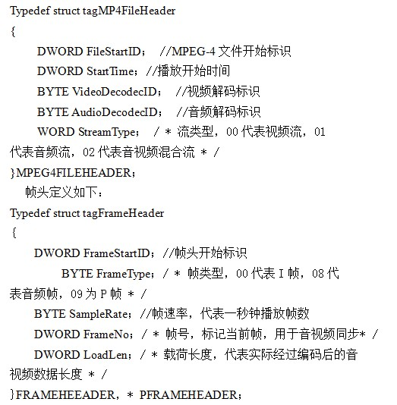

图4. 8头文件结构图

4.3.2回放模块关键技术
1、文件定位播放
要实现拖动播放、单帧向前向后播放等功能，都涉及到文件定位的问题，即如何定位到理想的位置然后解压播放。
当文件定位在I帧处，处理起来很方便，因为I帧可以直接解码播放。但实际情况是，P帧很多，多数情况下会定位到P帧，由于P帧是参考帧，其解码必须参考前一个P帧或I帧，不能直接拿来解码输出，所以相对复杂。因此，可以建立一个索引结构数组，用来存放I帧位置与I帧帧号。从当前定位的P帧前一个I帧开始，利用帧号关键字，通过查找I帧数组，找出需要的当前帧所对应的I帧，然后逐个解码当前P帧之前，I帧之后的所有P帧，知道解码到定位的P帧处时，再将其解码然后播放。
实际应用中，使用一个线程来建立索引数组用以解决索引数组没建立好，播放无法定位到用户理想的位置上去的问题。
2、音视频同步
在播放音视频文件时，会出现不是音频播放快于视频播放速度，就是视频播放快于音频播放速度的情况。
在播放视频时，采用一秒钟25帧的速率，也就是播放一帧耗时40ms。而解码一帧视频图像的时间只有几个毫秒，用显卡播放视频图像的时间则更少。可以说让播放线程睡眠40ms解码时间来保证一秒钟25帧的播放速率。这样，人眼看到的图像便是以正常播放速率进行播放的视频画面。
在播放文件时，音视频线程同时在读一段数据，可以利用文件句柄管理音视频线程。因为文件指针与文件句柄相互关联，所以视频播放线程移动视频文件句柄不会影响到音频播放线程的播放。

4.4系统功能的改进与完善
本人主要参与视频监控系统本地端子系统的研究实现部分。本地监控系统实现目标如下所示：
1．单机多路录像及单路录像
采用功能强大的芯片管理技术（MPEG-4板卡），单机可支持1～4路视频输入，多画面同屏显示、同时录像。单机也可实现一路视频的全屏显示。
2．实时录像、且清晰度高
录像、监看、回放、报警同时进行，录像及回放画质清晰。
3．播放方便，功能分析强大
播放方便，具有播放、暂停等功能。智能图像分析功能有运动检测、自动报警等强大功能。
4．多画面控制及单画面显示
为降低系统资源的占用，多路可通过多画面显示，可任意选择单画面进行放大实时观看，也可以实现一路视频的全屏显示。
5．操作灵活，画面简洁
系统基于中文Windows环境，界面简单明了，全部用鼠标即可操作；全程的帮助，使操作人员能轻松胜任。
根据上述目标，在视频数据的实时采集、动态存储和实时播放功能模块实现的基础上，通过MFC进行相应的编程来进一步设计和完善系统性能。
4.4.1 多路切换，实现一路全屏显示
一路视频的全屏显示：由多路视频显示改为由一路视频显示，实现单画面的全屏显示。在同一显示器即可完成四路监控信号显示，可为用户降低购买设备的成本。
MPEG-4板卡自带的是四路视频输入，其源程序的执行可以显示四路视频的监控。双击任何一个视频窗口都可以使其覆盖另外三个视频窗口，实现全屏显示。改进的目标是让系统能够实现一路视频的全屏显示（不包含它的左键双击全屏显示功能）。
控制视频输入路数的函数GetTotalDSPs()起了很重要的作用。
第一个方案是在tmsdk.h中重新定义GetTotalDSPs()，让其返回值都等于1。但是这样运行出错，错误显示GetTotalDSPs()的定义已经被封装起来了，无法重新定义。因此这个改进的第一个方案就被放弃了。
第二个方案就是在调用GetTotalDSPs()的函数中，让GetTotalDSPs()出现的地方都等于1，这个方法一经调试就执行通过了，而且成功地显示了一路视频的全屏显示。在执行的窗口中点击“开始”按钮后，就会显示DSP选择的情况，(图4.10与4.11) 分别是程序生成的四路视频输入和一路视频输入的DSP选择情况。
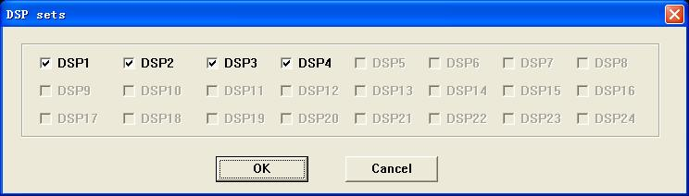
图4. 9由程序生成的四路视频输入选择情况图
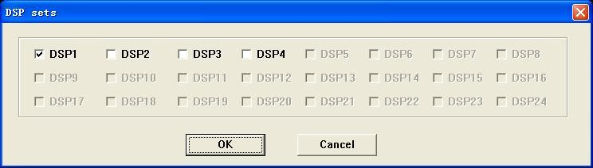
图4. 10一路视频输入的DSP选择情况图

四路通道显示和一路通道显示分别如（图4.12与4.13）所示：

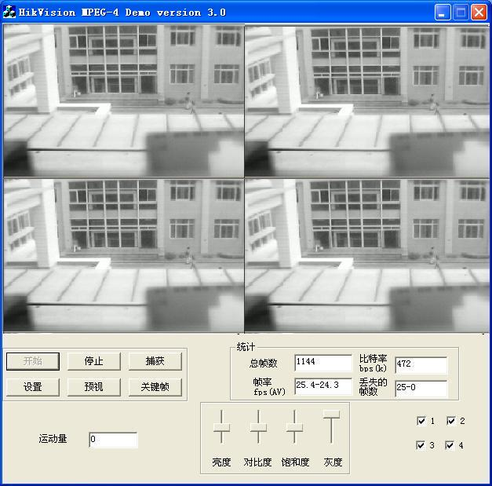

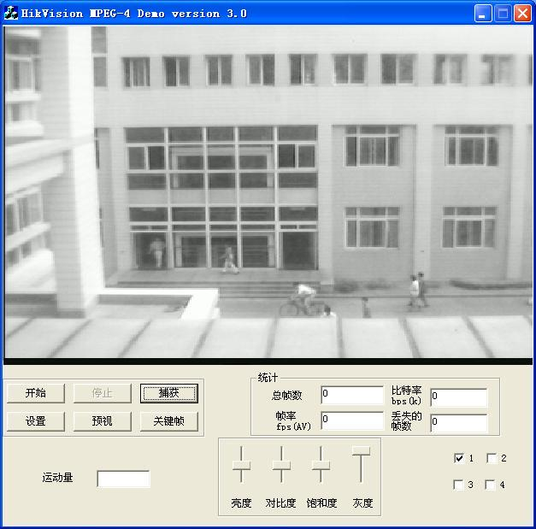
图4. 11、图4. 12四路通道显示和一路通道显示

4.4.2 运动检测显示的改进
对运动检测中运动区域显示进行改进。改进方法为由原来用白色画刷来显示运动的区域改进成用运动量的大小来反映运动检测的结果。这项改进为后续根据运动量的大小来进行视频动态分级存储提供依据。
图4.14为运动检测显示改进流程图：
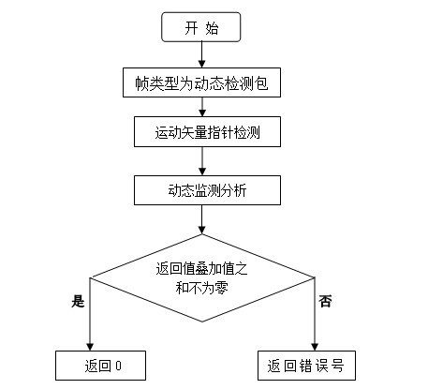

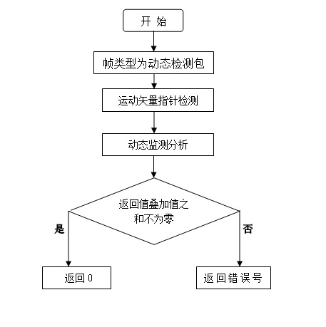

图4. 13动检测显示的改进流程图
运动检测功能主要是在函数OnDataReady中被调用的，OnDataReady函数中调用运动检测的程序如下所示：

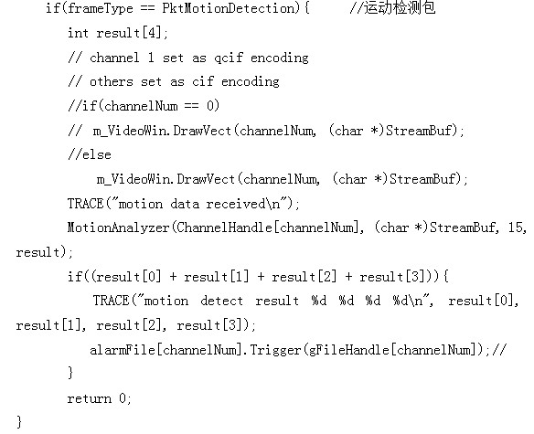
此程序为当帧类型为运动监测包时，调用运动检测分析函数。MotionAnalyzer是动态监测分析，运动检测由DSP完成，DSP送出的IPktMotionData帧就是已经分析好的运动信息，区域的运动分析由主机完成，数据源由码流中的PktMotionData帧提供，结果在iResult中说明，返回：正确为0，其它为错误号。参数：(char *)StreamBuf为运动矢量指针,判断运动的一个阀值为15，result是按照区域阀值指定的强度分析后的结果，是一个数组，大小在SetupMotionDetection的numberOfAreas指定，如果某数组单元的值大于零，则表明由该区域有该值表明的运动强度。result把一个屏幕分成四个区域，由四个区域检测的返回值的叠加值来判断运动量的大小。
设计可以由小块的白色画刷来显示运动的区域，这个功能是由上述程序调用了m_VideoWin.DrawVect函数来实现的。由白色画刷显示运动区域流程图如下所示：

图4. 14白色画刷显示运动区域流程图
对图象进行动态检测，并记录运动图象所在位置
在运动图象所在坐标上画矩形框
结束

源程序运行后，开始运动检测的画面如（图4.17）所示：
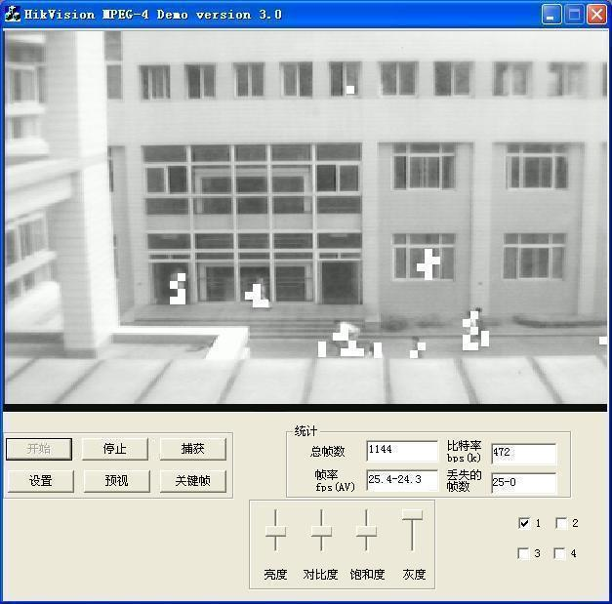

图4. 15运动检测的画面
为了实现运动检测时去除白色小画刷而改用运动量的大小来反映运动检测的结果，可以采用两种方法：一是在DrawVect函数中直接将上面一段定义小画刷的程序注释掉；二是在OnDataReady函数中直接不调用m_VideoWin.DrawVect函数。以上两种方法都可以实现运动检测时去除白色小画刷的目的。
没有了白色小画刷的显示，在运动检测时我们就无法很好地显示运动检测的结果，所以我们引入了一个变量——运动量来显示运动检测的结果。运动量的大小就由result[0] + result[1] + result[2] + result[3]的叠加值来显示，因为result[i](i=0,1,2,3)本身就是显示四分之一屏幕大小的运动量，有运动时返回“1”，无运动时返回“0”。 所以我们规定当返回的叠加值为“0”时，则显示“无”运动量；当返回的叠加值为“1”时，则显示“小”运动量；当返回的叠加值为“2”或“3”时，则显示“中”运动量；当返回的叠加值为“4”时，则显示“大”运动量。由运动量来显示运动检测结果流程图如图4.17所示：
帧类型为动态检测包
是
监测分析各区域运动量之和
等于0
等于1
等于2
等于3
等于4
否
否
否
否
结束
否
无运动量
中运动量

大运动量

中运动量

小运动量

图4. 16由运动量来显示运动检测结果流程图
在执行的主窗口中还要添加一个显示运动量大小的控件，其资源定义可以定义为IDC_Moving，然后在函数中添加一个主窗口句柄，取得IDC_Moving的句柄，将输入的字符串在IDC_Moving中显示。主窗口显示运动量大小流程图如图4.18所示：

运动量不为零
返回0
在运动量对话框中显示字符串
取得句柄

图4. 17主窗口显示运动量大小流程图
运行源程序，按下“开始”按钮后，系统就开始实时地进行图像存储。进行运动检测需要在“设置”按钮里选择，如图4.19所示：
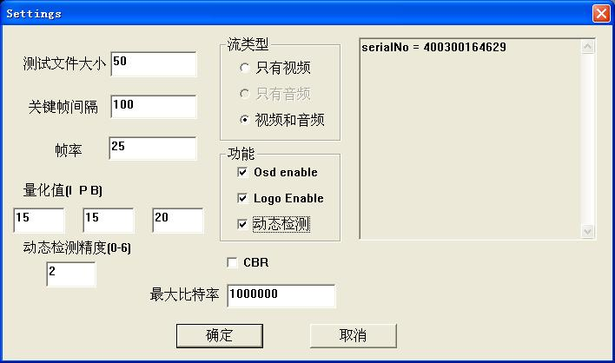

图4. 18系统设置图
选择后就开始运动检测，运动检测的结果由运动量的大小来显示，如图4.20所示：

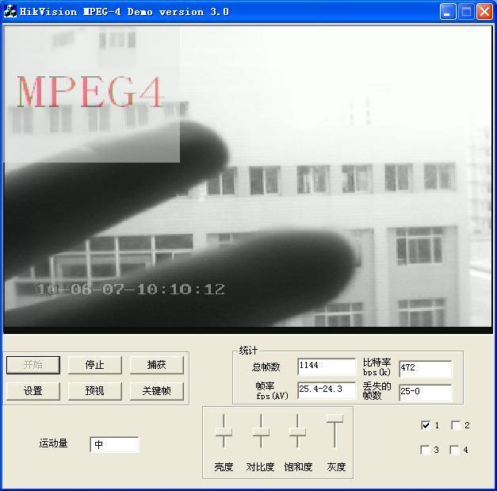
图4. 19系统运动量的大小显示图

4.4.3依据图像运动量，实现视频的动态分级存储
目前市场上存在的监控软件大都只是对摄相头采集到的数据不加处理全运动视频(每秒25帧)的存储到硬盘上，所以，每分钟的数据量达到了4MB（黑白）。这样不利于图像的传输和存储，所以本文通过研究，提出依据图像运动量，实现视频的动态分级存储。通过本应用程序实现了视频图象的动态分级存储，对于运动程度不同的图象按照不同的帧速率存储，这种处理方法去除了相同图象的重复存储，在高速运动的图象存储时又以全运动视频存储。实际应用时，每分钟的数据量为直接存储时的30%左右，这样，既节省了硬盘空间，又使图象具有连续性。在重建图像质量一定条件下，可以大大降低平均数据速率，即大大减小储存空间，当硬盘一定情况下可记录更长的时间；当传输速率一定情况下，实时控制量化器参数可获得更高质量的重建图像。实现算法如下图所示：
图4. 20依据图像运动量，实现视频的动态分级存储
是
等于0
等于1
等于2
等于3
等于4
否
否
否
否
结束
否
不存储
存储帧率为1
存储帧率为25

存储帧率为25

不存储

计算运动程度

4.4.4依据图像运动量，对图像动态检测
依据图像运动量，对图像动态检测。对于画面中出现的异常情况的范围可用方框进行标志，并且有警告声音提示，从视觉和听觉上提醒监测者能够对监测区域引起注意。对报警情况在设置对话框进行分级设定，适合不同用户在不同的场合使用。对于声音报警的灵敏度设置，用户可根据画面上运动程度（矩形框的个数）来具体设置。下图为根据图像运动量对图像动态检测流程图：

对图象动态检测并记录所在位置
运动图象所在坐标上画矩形框并统计个数
符合报警条件？
发出警告声音
是
否

图4. 21根据图像运动量启动声音报警服务流程图

4.4.5指定播放程序，实现实时和定位播放
在原有功能基础上，对播放程序进行改进与完善。对于存储的文件可从时间上进行定位播放。用户可只需要根据实际情况对特定的时间段进行查看，而不必对整个文件都观看。播放流程图如下所示：

获取要打开的文件名
生成索引
停止播放?
开始播放
选择要播放的时间段并播放
播放结束，停止播放
否
是
图4. 22视频播放流程图

4.4.6智能网络控制策略的研究
设计系统具有C/S服务功能，采用现有的宽带网进行远程视频监控；如果距离较远，无法铺设宽带网，则采用电信ISDN网络进行远程视频监控。服务器与客户端的可通过控制程序界面上的按钮进行文字通信，服务器通过设定可分别与个别和全部客户通信。而且系统的数据流量一般在100kbs左右，采用现有网络时，带宽是足够的。

开始
获得发送消息

服务器初始化
指定要通知的客户的IP
给指定的客户发送消息
延时

图4. 23远程视频监控流程图
4.4.7系统可以通过多种接口进行通信
本系统可以通过多种接口进行通信，其中包括网络接口和USB接口，这样可以在不同的带宽下能方便的进行数据流的控制，既方便了用户，同时又能节约资源。

4.5系统测试
采用不同运动量的视频作为图像信号源，对系统的各项指标进行测试。测试结果表明，系统工作正常，能根据图像运动量自适应变化控制参数和变码率。对图像参数检索方便，重建图像质量令人满意。

4.6本章小结
本章详细介绍了该系统的几个关键功能模块的设计与实现。 将分布式存储和集中式存储相结合，形成网络视频图像监控系统；选择MPEG-4作为视频监控系统的压缩编码框架并选择基于IPv6技术来实现流媒体数据的传输；并利用流媒体技术实现了文件定位和音视频同步等问题。
同时，从视频图像的动态分级处理、同时完成多路视频采集与处理、对图像进行动态监测、智能网络控制策略、通过多种接口进行通信、指定播放程序，实时和定位播放这几个方面对系统进行了改进，以此提升系统的功能。
这些功能对整个视频监控系统起着非常重要的作用。

第五章 结论

5.1总结
本文在研究视频采集、压缩、传输与存储等关键技术的基础上，重点研究了视频监控系统本地端的设计与实现以及通过MFC进行相应的编程实现视频数据的实时采集、动态存储和实时播放，实现了高清晰度、高压缩率、高可靠性、高适应性、全实时、多功能、多用途的数字视频处理性能。
论文的主要工作包括：
1、系统由摄像头进行实时采集视频图像数据，由MPEG-4板卡对原始的视频图像数据进行实时压缩，保存压缩的视频数据。最后通过对视频数据的解压缩，在PC机上提供视频服务的功能，此种方法大大提高了系统可能性，降低成本，利于规模生产。
2、在本地视频数据的存储和实时播放时，通过MFC对其进行了相应的编程和改动，成功地实现了由四路视频输入的显示变为一路视频输入的全屏显示；在运动检测时，根据图像运动量，采用合适的控制策略，由原来的画刷显示变为用运动量的大小来显示运动量，通过软件实时改变编码率和量化器控制参数，大大降低了存储数据量（平均降低存储空间2/3-7/8）。
3、计算机管理，系统具有强大的信息数据处理功能使数据的进一步加密成为可能，以系统硬盘作为存储器，存储空间大，可靠性高且成本低，利于信息检索。
4、系统可以通过多种接口进行通信，其中包括网络接口和USB接口，这样可以在不同的带宽下能方便的进行数据流的控制，既方便了用户，同时又能节约资源。
5、依据图像运动量，对图像动态检测并进行处理。对于画面中出现的异常情况的范围用方框进行标志，并且有警告声音提示，从视觉和听觉上提醒监测者能够对监测区域引起注意。对报警在设置对话框进行分级设定，适合不同用户在不同的场合使用。对于声音报警的灵敏度设置，用户可根据画面上运动程度（矩形框的个数）来具体设置。
6、由于专用集成电路集成度高，芯片引脚多而密集，片间数据速率高，十分容易出现干扰等问题，在完成了编码板的研制的基础上，采用其他厂家的固有模块，节省开发周期。在调试阶段，因为芯片功能十分复杂，中间过程不可能监测。针对这些情况，一方面深刻理解芯片功能，利用CAD软件精心对线路板的功能进行系统仿真；另一方面通过MPEG4建议编码数据结构的研究，通过仿真、对比等方案解决了这些问题。
7、提出一种快速的高效存储的DCT领域的视频转换编码器，它用来把一般的视频比特流转换成低比特速率、低分辨率的MPEG4比特流。和像素领域方法相比，此视频转换编码器不仅能够节约实际需要存储容量的一半以上，而且其计算复杂程度大大减低，在工程实现中，十分注意提系统的可控性和降低成本，并给系统硬件一定的可拓展空间。

5.2展望
虽然本系统的研究与实现取得了一定的成果，但仍然存在一些可以不断改进的地方。可选用其他压缩编码标准进行视频压缩编码的尝试，比如：对运动矢量采用差分编码、支持更多图像格式、运动估计精确到半象素的H.263标准格式的选用，或者采用目前最为先进的H.264编码标准，它可以对图像的运动内容进行更为精确的预测补偿，运动估计精确到1/4象素位置，运用多参考帧提高对图像传输的容错性，由原先标准进行DCT变换变为整数变换，避免精度的损失。

5.3本章小结
本章主要总结了此次课题研究过程中所做的主要工作及对系统所做的创新之处。此番改进使得图像质量得到提高、成本功耗得以节省、适用范围更广、适用性更强。

参考文献
[1]吴建华，基于MPEG-4的视频监控系统设计和实现，[硕士学位论文]，西南交通大学，2006
[2]钟玉琢、王琪、贺玉文，基于对象的多媒体压缩编码国际标准—MPEG4及其校验模型，科学出版社，2000年10月第1版
[3]张秀玲，视频监控系统研究现状与发展趋势，科技信息(学术研究)，2008(12)：341-343
[4]吴建华，基于Darwin Streaming Server与MPEG4IP的网络视频监控系统的研究与实现，[硕士学位论文]，西安电子科技大学，2010
[5]左从菊，智能家居网络中视频监控系统的研究与设计，中国知网论库，2007(12)：5-10
[6]刘浩，MPEG4视频编码的可分级技术研究，南京邮电学院学报，2002 (6):41一44
[7]王庆江、董渭清，嵌入式系统及其开发领域典型特征分析，计算机应通研究，2002年4月
[8]郭艳平，视频压缩技术及标准，广播电视信息，2005(11)：89
[9]彭宇行，面向高性能视频压缩的关键技术研究，[博士学位]，国防科学技术大学，2007
[10] 德国标准化学会，综合业务数字网(ISDN)和其它数字通信网络.非电话信号的线路传输.P64Kbit的音像业务视频代码 ， 国外标准，2000-06-01
[11] Bernd Girod; Eckehard Steinbach; Nikolaus Färber，Performance of the H.263 Video Compression Standard， The Journal of VLSI Signal Processing， 1997-11
[12] Gerardo Fernández-Escribano; Pedro Cuenca; Luis Orozco-Barbosa; Antonio Garrido; Hari Kalva，Simple intra prediction algorithms for heterogeneous MPEG-2/H.264 video transcoders ， Multimedia Tools and Applications， 2008-05
[13]丁贵广、计文平等，Visual C++ 6.0数字图象编码，北京：机械工业出版社，2004(2)：50
[14]王志华，视频压缩技术，中国知网文库，2004年09期
[15] Uma Srinivasan; Silvia Pfeiffer; Surya Nepal; Michael Lee; Lifang Gu; Stephen Barrass，A Survey of MPEG-1 Audio, Video and Semantic Analysis Techniques ， Multimedia Tools and Applications， 2005-09
[16]邓永红，视频压缩编解码标准综述，有线电视技术，2004（3）：1-3
[17] 国际标准化组织，信息技术.运动图像及其伴音信息的通用编码:系统.修改1：MPEG-2系统为基础的MPEG-4分流文本和MPEG-4无损音频系统传输 ，ISO/IEC JTC 1/SC 29，国外标准， 2007-11-01
[18]Gerardo Fernández-Escribano; Pedro Cuenca; Luis Orozco-Barbosa; Antonio Garrido; Hari Kalva，Simple intra prediction algorithms for heterogeneous MPEG-2/H.264 video transcoders ， Multimedia Tools and Applications，2008-05
[19] Chrisa Tsinaraki、Stavros Christodoulakis，An MPEG-7 query language and a user preference model that allow semantic retrieval and filtering of multimedia content ， Multimedia Systems， 2007-08
[20]张益贞、刘滔等， Visual C++实现MPEG/JPEG编解码技术， 北京：人民邮电出版社，2002-11
[21] Ingo Kofler、Joachim Seidl；Christian Timmerer；Hermann Hellwagner；Ismail Djama；Toufik Ahmed，Using MPEG-21 for cross-layer multimedia content adaptation ， Signal；Image and Video Processing，2008-12
[22] 计文平、郭宝龙，数字视频压缩编码的国际标准，计算机应用研究，2003（4）：1-5
[23]精英科技编著，视频压缩与音频编码技术，中国电力出版社，2001.8第1版
[24]张益贞、刘滔等， Visual C++实现MPEG/JPEG编解码技术，人民邮电出版社，2002-11
[25]沈承东，谭庆平，基于MPEG4的数字视频监控系统的设计和实现，计算机工程，2002，28（8）：235-237
[26]刘越江、何瑜，网络流媒体传输协议，科技情报开发与经济，2003（04）：1-2
[27]章民融、徐亚锋，基于RTSP的流媒体视频服务器的设计与实现，计算机应用与软件，2006（7）：2-5
[28]M.Handley V.Jacobson ISI/LBNL．SDP：Session Description Protocol．April 1998（12）：1-5
[29]Marcus goncalves,Kitty Niles．IP multicasting concepts and applioations．Beijing McGraw-Hill book Co．1999（10）：1-35
[30]吴小虎、庄育和，流媒体技术报告，科技期刊，2005（2）：7-16
[31]张丽，网络流媒体技术大全，流媒体世界网，2001（11）：2-14
[32]Jill M.Boyce．Packet loss resilent transmission of MPEG video over the Internet．Signal Processing:Image Communication．1999（7）：7-24
[33]付秋进，基于MPEG4和IPv6的流媒体传输实现，科技资讯，2007（22）：43-45
[34] 谢建国、陈松乔，视频存储技术发展综述，计算机工程与应用，2002（9）：17
[35] 何佳，数据存储技术的比较及发展趋势，怀化学院学报，2008年（8）：51-53
[36]刘琼、周慧灿，基于DirectShow的客户端实时视频流回放技术 ，湘潭师范学院学报(自然科学版)， 2006年3月，28（1）：61-63
[37]钟玉琢、蔡莲红，多媒体计算机技术基础及应用，北京：高等教育出版社，1999
[38]Gibson J D. 李煜译. 多媒体数字压缩原理与标准. 北京：电子工业出版社，2000-08
[39]黄贤武、王加俊、李家华. 数字图象处理与压缩编码技术. 四川：电子科技大学出版社，2000
[40]沈兰荪、卓力、田栋、汪孔桥等，视频编码与低速率传输，北京：电子工业出版社，2000
[41] ISO/IEC JTC1/SC29/WG11 Document N2502．Information Technology Generic Coding of Audio Visual Objects，Part2:Visual．ISO，IEC14496-2 Final Draft International Standard，1998-11
[42] ISO/IEC WG11 MPEG Video Group，MPEG-4 Video Verification Model Version 18.0. The Pisa meeting of ISO/IEC/JTC1/SC29/WG11，No.MPEG2001/N3908，2001-01

致 谢
首先，我要向李静老师和校外指导老师南通大学的杨永杰老师表示衷心的感谢。从课题的选择、研究、设计、实现到学位论文的撰写，在这个课题的整个研究过程中，它们都给予我了很大的鼓励与帮助。两位老师时常抽空对我进行指导，并且给我提供了丰富的专业知识资源。在思想上，教会我脚踏实地，勇于创新；在学术研究上，教会我分析问题、解决问题的思路和方法。不但使我的专业知识得到提升，科研能力有所进步，并且通过此次课题研究，让我的实践能力得到提升。让我印象最为深刻的是，两位老师严谨的治学态度、极强的专业技能、丰富的实战经验，渊博的知识、踏实的工作作风。这些品质会让我受益终生。所以，在此再次深深感谢两位老师，谢谢！
其次要感谢在在调试研究的过程中，一起学习和工作的本组同学。他们也给予了我极大的支持和帮助。
我还要对我的家人和朋友表示感谢，感谢他们在整个过程中对我寄予期望、感谢他们对我的无私关爱、理解与支持。
最后，我还要衷心地感谢评阅论文和参加答辩的各位专家！

附录
以下是MPEG-4智能图像监控系统源程序的几个主要函数：
（1）对话框初始化函数：
BOOL CHKVisionDlg::OnInitDialog()
{
CDialog::OnInitDialog();
// Add "About..." menu item to system menu.
// IDM_ABOUTBOX must be in the system command range.
//表达式↓结果为0则指示一个诊断信息然后结束程序,否则无任何作用
ASSERT((IDM_ABOUTBOX & 0xFFF0) == IDM_ABOUTBOX);
ASSERT(IDM_ABOUTBOX < 0xF000);
m_brush1.CreateSolidBrush(gBackgroundColor);
//使用一个特定的颜色初始化一个画刷。
m_brush2.CreateSolidBrush(RGB(0,0,0));
m_bLog = FALSE;
CMenu* pSysMenu = GetSystemMenu(FALSE)；
//如果实参为FALSE则返回一份控制菜单的拷贝.如果为TRUE,则返回值无定义.
if (pSysMenu != NULL)
{
CString strAboutMenu;
strAboutMenu.LoadString(IDS_ABOUTBOX);
if (!strAboutMenu.IsEmpty())
{
pSysMenu->AppendMenu(MF_SEPARATOR);
pSysMenu->AppendMenu(MF_STRING,IDM_ABOUTBOX,strAboutMenu);
}
}
// Set the icon for this dialog. The framework does this automatically
// when the application's main window is not a dialog
//↓如果TURE指定一个32*32像素的图标; FALSE就指定一个16*16像素的图标.
SetIcon(m_hIcon, TRUE); // Set big icon
SetIcon(m_hIcon, FALSE); // Set small icon
// TODO: Add extra initialization here
m_brightness = 50;
m_contrast = 50;
m_hue = 0;
m_saturation = 50;
m_iframes = 0;
m_pbframes = 0;
m_audioframes = 0;
m_lostframes = 0;
for(int i = 0; i < GetTotalDSPs(); i++){
m_bDspPreset[i] = TRUE;
bEncodeCifAndQcif[i] = FALSE;
}
UpdateData(FALSE);
m_VideoWin.SubclassDlgItem(IDC_VIDEOWIN, this);
if(InitDSPs() <= 0){
//afxDump<<"error:can not init DSPs\n";
AfxMessageBox("初始化DSP失败\n");
return FALSE;
}
dlgInited = TRUE;
for(i = 0; i < GetTotalDSPs(); i++){
ChannelHandle[0] = ChannelOpen(0);
}
///add v34
//Channel0 now encoding cif and qcif, and having two subChannel
//we can use SetupSubChannel() to config subchannel0(cif) and subchannel1(qcif)
SetEncoderPictureFormat(ChannelHandle[0], ENC_CIFQCIF_FORMAT);
bEncodeCifAndQcif[0] = TRUE;
//Channel1 now is encoding 2cif
if (GetTotalDSPs() >=2)
SetEncoderPictureFormat(ChannelHandle[1], ENC_2CIF_FORMAT);
//SetEncoderPictureFormat(ChannelHandle[0], ENC_QCIF_FORMAT);
//SetEncoderPictureFormat(ChannelHandle[1], ENC_2CIF_FORMAT);
//SetEncoderPictureFormat(ChannelHandle[2], ENC_QCIF_FORMAT);
//SetEncoderPictureFormat(ChannelHandle[3], ENC_QCIF_FORMAT);
SetupNotifyThreshold(ChannelHandle[0], 3);
//SetVideoStandard(ChannelHandle[2], StandardNTSC);
//int id = IDC_CHECK2;
//for(i = 0; i < MAX_CHANNELS; i++){
// GetDlgItem(id + i)->EnableWindow(FALSE);
//}
logFile = _open("log.txt", _O_CREAT | _O_BINARY | _O_WRONLY| _O_TRUNC, _S_IREAD | _S_IWRITE);
if(logFile == -1){
AfxMessageBox("can not open log file\n");
return FALSE;
}
RegisterMessageNotifyHandle(m_hWnd, MsgDataReady);
//RegisterStreamReadCallback(::StreamReadCallback, this);
gCapImages = 0;
/* VERSION_INFO verInfo;
GetSDKVersion(&verInfo);
CS

tring verStr;
verStr.Format(" dsp ver%04x build%04x driver ver%04x build04%x sdk version%04x build%04x", verInfo.DspVersion, verInfo.DspBuildNum, verInfo.DriverVersion, verInfo.DriverBuildNum, verInfo.SDKVersion, verInfo.SDKBuildNum);
CString title;
CString dsps;
dsps.Format(" build(0701) %d DSPs Found", GetTotalDSPs());
GetWindowText(title);
title += dsps + verStr;
SetWindowText(title);*/
SetOverlayColorKey(gBackgroundColor);
gTimer = SetTimer(1, 1000, 0);//设定计数器
//CDialogHide *hideDlg = new CDialogHide;
//hideDlg->Create(IDD_DIALOG_HIDE, this);
//hideDlg->ShowWindow(SW_SHOW);
// RegisterMessageNotifyHandle(hideDlg->m_hWnd, MsgDataReady);
promptDlg.ShowWindow(SW_HIDE);
return TRUE; // return TRUE unless you set the focus to a control
}
（2）数据流准备
int CHKVisionDlg::OnDataReady(UINT channelNum, INT lparam)
{
CHAR motionVect[2048];
ULONG length = 500000;
int frameType;//帧类型
int status;//状态
BOOL breakable;
static BOOL iframefileOpened = FALSE;
int nframetype =0;
// TRACE("OnDataReady\n");
// if cap images we need clean the queue here
// if(!gCaptureStartedNum && !gSignleCaptureNum)
// return 0;
do{
length = 500000;
status = ReadStreamData/*指定通道读指定长度的数据流*/(ChannelHandle[channelNum], StreamBuf, &length, &frameType);
//如果错误发生
if(status < 0){
TRACE("error:ReadStreamData %x\n", status);
LogWrite("channel%d ReadStreamData error , code=%x\n", channelNum, status);//将错误信息写入LOGO文件
return 0;
}
///add v34
//nframetype分类: 1 cif head; 2 qcif head; 3 cif frame; 4 qcif frame; 5 audio frame; 0 others
//we must process stream separate while encoding cif and qcif at same time
//stream of cif is saved to cif files, qcif's saved to qcif files, audio stream is saved to all
if (bEncodeCifAndQcif[channelNum])
nframetype = GetSubChannelStreamType(&StreamBuf,frameType);
//取得子通道流类型
breakable = status;
// no errors
if(frameType > 0) {
if(frameType == PktSysHeader/*如果帧类型为系统头*/){
if (bEncodeCifAndQcif[channelNum])
{
if (nframetype == 1) //取得cif文件头
{
memcpy(FileHeader[channelNum],StreamBuf,length);
//将指定长度数据流存入文件头数组
FileHeaderLen = length;
}
else if (nframetype ==2) //取得qcif或qqcif文件头
{
memcpy(FileHeaderQcif[channelNum], StreamBuf, length);
//将指定长度数据流存入Qcif文件头数组
TRACE("Ch%02d get Qcifhead or QQcifhead!\n",channelNum);
FileHeaderLen = length;
}
}
else
{
// store the file header
memcpy(FileHeader[channelNum], StreamBuf, length);
FileHeaderLen = length;
//return 0;
}
}
if(frameType == PktMotionDetection/*帧类型为动态检测包*/){
int result[4];
CString str2;
// channel 1 set as qcif encoding
// others set as cif encoding
//if(channelNum == 0)
// m_VideoWin.DrawVect(channelNum, (char *)StreamBuf);
//else
//m_VideoWin.DrawVect(channelNum, (char *)StreamBuf);
//调用上面函数时，运动检测由白色画刷显示，若不调用此函数则白色画刷不显示。
TRACE("motion data received\n");
//动态监测分析，结果在result中给出，15为判断运动的一个区域阀值(0-100).
MotionAnalyzer(ChannelHandle[channelNum], (char *)StreamBuf, 15, result);
int jk=result[0] + result[1] + result[2] + result[3]; //把一个屏幕分成四个区域，由四个区域检测的返回值的叠加值来判断运动量的大小
switch(jk){//判断运动检测时运动量的大小
case 0:str2.Format("无");//“0”为无运动。
break;
case 1:str2.Format("小");//“1”为小运动量。
break;
case 2:
case 3:str2.Format("中");//“2”、“3”为中运动量。
break;
case 4:str2.Format("大");//“4”为大运动量。
break;
}
//取得主窗口句柄->取得IDC_Moving的句柄->将字符串str2在IDC_Moving中显示.
AfxGetMainWnd()->GetDlgItem(IDC_Moving)->SetWindowText((LPCTSTR)str2);
//把结果在运动量对话框中显示。
if((result[0] + result[1] + result[2] + result[3])){
TRACE("motion detect result %d %d %d %d\n", result[0], result[1], result[2], result[3]);
alarmFile[channelNum].Trigger(gFileHandle[channelNum]);//
}
return 0;
}
if((frameType == PktSFrames) && gSignleCaptureNum){
// single i frame
TRACE("iframe cap\n");
if(!iframefileOpened){
gIFrameFileHandle = _open("iframe.mpg", _O_CREAT | _O_BINARY | _O_WRONLY| _O_TRUNC, _S_IREAD | _S_IWRITE);
_write(gIFrameFileHandle, FileHeader[channelNum], FileHeaderLen);
iframefileOpened = TRUE;
}
_write(gIFrameFileHandle, StreamBuf, length);
gSignleCaptureNum--;
// Note:this frame should be store in the normal file
}
}
if(length == 0){
TRACE("no data ?\n");
return 0;
}
// DWORD ID = GetIdFromPacket(frameType, StreamBuf);
ULONG currentTime = timeGetTime();
///add v34
if (bEncodeCifAndQcif[channelNum] )
{
if (nframetype ==3 || nframetype ==5) //we just sum cif file length
{
gChannelTotalLength[channelNum].QuadPart += length;
gCurrentFileLen[channelNum] += length;
}
}
else
{
gChannelTotalLength[channelNum].QuadPart += length;
gCurrentFileLen[channelNum] += length;
}
if(ULONG s = (currentTime - StartTime)/1000){
CString str;
if(iLastSelect != -1)
str.Format("%d", (gChannelTotalLength[iLastSelect].QuadPart /s)*8);
else
str.Format("%d", (gChannelTotalLength[0].QuadPart /s)*8);

//GetDlgItem(IDC_BPS)->SetWindowText((LPCTSTR)str);
}
FRAMES_STATISTICS fs;
GetFramesStatistics(ChannelHandle[channelNum], &fs);
TRACE("CURbps = %d\n", fs.CurBps);
if(fs.FramesLost || fs.QueueOverflow){
if((gChannelFramesLost[channelNum] != fs.FramesLost)||
(gChannelOverflow[channelNum] != fs.QueueOverflow)){
LogWrite("ch%d frame errors:%d-%d\n", channelNum, fs.FramesLost, fs.QueueOverflow);
gChannelFramesLost[channelNum] = fs.FramesLost;
gChannelOverflow[channelNum] = fs.QueueOverflow;
}
CString str;
if(iLastSelect != -1){
GetFramesStatistics(ChannelHandle[iLastSelect], &fs);
str.Format("%d-%d", fs.FramesLost, fs.QueueOverflow);
}else {
GetFramesStatistics(ChannelHandle[0], &fs);
str.Format("%d-%d", fs.FramesLost, fs.QueueOverflow);
}
GetDlgItem(IDC_LOST_FRAMES)->SetWindowText((LPCTSTR)str);
}
if((gCurrentFileLen[channelNum] > gFileSize * 1000 * 1000) && breakable){
TRACE("switch file:frametype=%x\n", frameType);
_close(gFileHandle[channelNum]);
//add v34, qcif file close
if (bEncodeCifAndQcif[channelNum])
_close(gFileHandleQcif[channelNum]);
// create new file
char fileName[256];
sprintf(fileName, "stream%d_%d.mpg", channelNum, gFileNum++/GetTotalDSPs());
gFileHandle[channelNum] = _open(fileName, _O_CREAT | _O_BINARY | _O_WRONLY| _O_TRUNC, _S_IREAD | _S_IWRITE);
// write the header first
_write(gFileHandle[channelNum], FileHeader[channelNum], FileHeaderLen);
//add v34, qcif file create
if (bEncodeCifAndQcif[channelNum])
{
sprintf(fileName, "streamqcif%d_%d.mpg", channelNum, gFileNum++);
gFileHandleQcif[channelNum] = _open(fileName, _O_CREAT | _O_BINARY | _O_WRONLY| _O_TRUNC, _S_IREAD | _S_IWRITE);
// write the header first
_write(gFileHandleQcif[channelNum], FileHeaderQcif[channelNum], FileHeaderLen);
}
gCurrentFileLen[channelNum] -= gFileSize * 1000 * 1000;
}
if(bAlarmFileSave){
if(frameType == PktSysHeader)
_write(gFileHandle[channelNum], StreamBuf, length);
else if (bEncodeCifAndQcif[channelNum])
{
if (nframetype ==3 || nframetype ==5) ///add v34
alarmFile[channelNum].FramePush(gFileHandle[channelNum], StreamBuf, \length, (FrameType_t)frameType, breakable);
}
else
{
alarmFile[channelNum].FramePush(gFileHandle[channelNum], StreamBuf, \ length, (FrameType_t)frameType, breakable);
}
}else {
///add v34
if (bEncodeCifAndQcif[channelNum])
{
if (nframetype ==1) //cif file header
_write(gFileHandle[channelNum], StreamBuf, length);
else if (nframetype ==2) //qcif fileheader
_write(gFileHandleQcif[channelNum], StreamBuf, length);
else if (nframetype == 5) //audio frames
{
_write(gFileHandleQcif[channelNum], StreamBuf, length);
_write(gFileHandle[channelNum], StreamBuf, length);
}
else if (nframetype ==3) //cif frames
_write(gFileHandle[channelNum], StreamBuf, length);
else if (nframetype ==4) //qcif frames
_write(gFileHandleQcif[channelNum], StreamBuf, length);
}
else
_write(gFileHandle[channelNum], StreamBuf, length);
}
// clock1 = timeGetTime();
CString str;
if(iLastSelect != -1){
GetFramesStatistics(ChannelHandle[iLastSelect], &fs);
}else {
GetFramesStatistics(ChannelHandle[0], &fs);
}
str.Format("%d", fs.VideoFrames + fs.AudioFrames);
GetDlgItem(IDC_IFRAMES)->SetWindowText((LPCTSTR)str);
ULONG s = (currentTime - StartTime)/1000;
if(s != 0){
str.Format("%2.1f-%2.1f", (float)fs.AudioFrames/s, (float)fs.VideoFrames/s);
GetDlgItem(IDC_FPS)->SetWindowText((LPCTSTR)str);
}
}while(length != 0);
return 0;
}
void CHKVisionDlg::OnSettings()
{
CSettingsDlg dlg;//定义了一个类CSettingsDlg的对象dlg
USHORT Format1[] = {24, 240, _OSD_YEAR2, '-',_OSD_MONTH2,'-',_OSD_DAY,'-', _OSD_HOUR24, ':', _OSD_MINUTE,':', _OSD_SECOND, '\0'};
USHORT Format2[] = { 0, 0, 0x20, 0};
int nResponse = dlg.DoModal();
if (nResponse == IDOK){
TRACE("quant = %d file size = %d streamType = %d\n",
dlg.m_Quant, dlg.m_FileSize , dlg.m_StreamType);
for(int i = 0; i < GetTotalDSPs(); i++)
SetDefaultQuant(ChannelHandle[i], dlg.m_iQuant, dlg.m_pQuant, dlg.m_bQuant);
//设定图象量化系数，调整图像质量(通道句柄,I帧量化系数,P帧,B帧)
//量化系数越低，图像质量就会越高(默认18,18,23)
if(dlg.m_OsdEnable){ //如果OSD允许
for(i = 0; i < GetTotalDSPs(); i++){
SetOsdDisplayMode(ChannelHandle[i], 255, TRUE, 1, Format1, Format2);
//(通道句柄,OSD显示亮度(0-255),OSD是否作半透明处理,闪烁的时间设置,描述字符叠加的位置和次序的格式串)
SetOsd(ChannelHandle[i], TRUE/* =1 */);
//设置OSD显示，在当前的系统时间年月日星期时分秒叠加在预览视频之上，并作透明处理，可以调整垂直方向的位置
}
}else {
for(i = 0; i < GetTotalDSPs(); i++){
SetOsd(ChannelHandle[i], FALSE/* =0 */);
}
}
if(dlg.m_IFramesIntervals/*默认值为100*/ < 12){
AfxMessageBox("Invalid Key Frames Invervals\n");
return;
}else{
if((dlg.m_FrameRate > 30) || (dlg.m_FrameRate <=0))
dlg.m_FrameRate = 30;
for( i = 0; i < GetTotalDSPs(); i++){
SetIBPMode(ChannelHandle[i], dlg.m_IFramesIntervals, 2, 1, dlg.m_FrameRate);
//设置帧结构、关键帧间隔、B、P帧数目、帧率
}
}
bAlarmFileSave = FALSE;
if(dlg.m_MotionDetect){
bAlarmFileSave = TRUE;

for( i = 0; i < 1; i++){
//用户可动态调整运动检测灵敏度
AdjustMotionDetectPrecision(ChannelHandle[i], dlg.m_motionDetectPrec, 2, 0);
RECT areaList[4];
areaList[0].top = 0; areaList[0].left = 0;
areaList[0].right = 352/2; areaList[0].bottom = 288/2;
areaList[1].top = 0; areaList[1].left = 352/2;
areaList[1].right = 351; areaList[1].bottom = 288/2;
areaList[2].top = 288/2; areaList[2].left = 0;
areaList[2].right = 352/2; areaList[2].bottom = 287;
areaList[3].top = 288/2; areaList[3].left = 352/2;
areaList[3].right = 351; areaList[3].bottom = 287;
SetupMotionDetection(ChannelHandle[i], areaList, 4);
//设置运动检测区域,正确返回0;
StartMotionDetection(ChannelHandle[i]);//启动运动检测
}
}else{
for( i = 0; i < GetTotalDSPs(); i++){
StopMotionDetection(ChannelHandle[i]);
}
}
USHORT streamType = STREAM_TYPE_AVSYNC;
switch(dlg.m_StreamType){
case 0:
streamType = STREAM_TYPE_VIDEO;
break;
case 1:
streamType = STREAM_TYPE_AUDIO;//无效
case 2:
streamType = STREAM_TYPE_AVSYNC;
break;
}
for(i = 0; i <GetTotalDSPs(); i++){
SetStreamType(ChannelHandle[i], streamType);
}
if(dlg.m_logoEnable){
int w,h; //↓分配内存块
unsigned char *bitsBuffer = (unsigned char *)malloc(128 * 128 * 2);
if(bitsBuffer == NULL)
return;
//(文件名,YUV422格式的图象指针,yuv缓存大小,返回yuv图象的宽度,高度)
LoadYUVFromBmpFile("logo.bmp", bitsBuffer, 128 * 128 * 2, &w, &h);//把24位bmp文件转成yuv格式的数据
for( i = 0; i < GetTotalDSPs(); i++){
//设置LOGO显示模式(通道句柄,LOGO图象该颜色将在显示时完全透明,LOGO图象是否作半透明处理,闪烁时间设置16进制)
SetLogoDisplayMode(ChannelHandle[i], RGB(0,0,0),TRUE, 0);
//设置OSD屏幕图象位置及数据(通道句柄,位置横坐标,纵坐标,宽度(需与原图象一致),高度,YUV422格式的图象指针)
SetLogo(ChannelHandle[i], 0, 0, 128, 128, (UCHAR *)bitsBuffer);
}
free(bitsBuffer);//Deallocates or frees a memory block
}else{
for( i = 0; i < GetTotalDSPs(); i++){
StopLogo(ChannelHandle[i]);
}
}
gFileSize = dlg.m_FileSize;
for(i = 0; i < GetTotalDSPs(); i++){
SetBitrateControlMode(ChannelHandle[i], dlg.m_CBR ? brCBR : brVBR);
}
if(dlg.m_Max_bps > 10000){
for( i = 0; i < GetTotalDSPs(); i++){
SetupBitrateControl(ChannelHandle[i], dlg.m_Max_bps);
}
}else{
for( i = 0; i < GetTotalDSPs(); i++){
//设置最大波特率(通道句柄,最大波特率(0时码率控制无效))高与最大DSP会自动调整编码参数
SetupBitrateControl(ChannelHandle[i], 0);
}
}
}
}
（3）设置函数
void CHKVisionDlg::OnSettings()
{
CSettingsDlg dlg;//定义了一个类CSettingsDlg的对象dlg
USHORT Format1[] = {24, 240, _OSD_YEAR2, '-',_OSD_MONTH2,'-',_OSD_DAY,'-', _OSD_HOUR24, ':', _OSD_MINUTE,':', _OSD_SECOND, '\0'};
USHORT Format2[] = { 0, 0, 0x20, 0};
int nResponse = dlg.DoModal();
if (nResponse == IDOK){
TRACE("quant = %d file size = %d streamType = %d\n",
dlg.m_Quant, dlg.m_FileSize , dlg.m_StreamType);
for(int i = 0; i < GetTotalDSPs(); i++)
SetDefaultQuant(ChannelHandle[i], dlg.m_iQuant, dlg.m_pQuant, dlg.m_bQuant);
//设定图象量化系数，调整图像质量(通道句柄,I帧量化系数,P帧,B帧)
//量化系数越低，图像质量就会越高(默认18,18,23)
if(dlg.m_OsdEnable){ //如果OSD允许
for(i = 0; i < GetTotalDSPs(); i++){
SetOsdDisplayMode(ChannelHandle[i], 255, TRUE, 1, Format1, Format2);
//(通道句柄,OSD显示亮度(0-255),OSD是否作半透明处理,闪烁的时间设置,描述字符叠加的位置和次序的格式串)
SetOsd(ChannelHandle[i], TRUE/* =1 */);
//设置OSD显示，在当前的系统时间年月日星期时分秒叠加在预览视频之上，并作透明处理，可以调整垂直方向的位置
}
}else {
for(i = 0; i < GetTotalDSPs(); i++){
SetOsd(ChannelHandle[i], FALSE/* =0 */);
}
}
if(dlg.m_IFramesIntervals/*默认值为100*/ < 12){
AfxMessageBox("Invalid Key Frames Invervals\n");
return;
}else{
if((dlg.m_FrameRate > 30) || (dlg.m_FrameRate <=0))
dlg.m_FrameRate = 30;
for( i = 0; i < GetTotalDSPs(); i++){
SetIBPMode(ChannelHandle[i], dlg.m_IFramesIntervals, 2, 1, dlg.m_FrameRate);
//设置帧结构、关键帧间隔、B、P帧数目、帧率
}
}
bAlarmFileSave = FALSE;
if(dlg.m_MotionDetect){
bAlarmFileSave = TRUE;
for( i = 0; i < 1; i++){
//用户可动态调整运动检测灵敏度
AdjustMotionDetectPrecision(ChannelHandle[i], dlg.m_motionDetectPrec, 2, 0);
RECT areaList[4];
areaList[0].top = 0; areaList[0].left = 0;
areaList[0].right = 352/2; areaList[0].bottom = 288/2;
areaList[1].top = 0; areaList[1].left = 352/2;
areaList[1].right = 351; areaList[1].bottom = 288/2;
areaList[2].top = 288/2; areaList[2].left = 0;
areaList[2].right = 352/2; areaList[2].bottom = 287;
areaList[3].top = 288/2; areaList[3].left = 352/2;
areaList[3].right = 351; areaList[3].bottom = 287;
SetupMotionDetection(ChannelHandle[i], areaList, 4);
//设置运动检测区域,正确返回0;
StartMotionDetection(ChannelHandle[i]);//启动运动检测
}
}else{
for( i = 0; i < GetTotalDSPs(); i++){
StopMotionDetection(ChannelHandle[i]);
}
}
USHORT streamType = STREAM_TYPE_AVSYNC;
switch(dlg.m_StreamType){
case 0:
streamType = STREAM_TYPE_VIDEO;
break;
case 1:
streamType = STREAM_TYPE_AUDIO;//无效
case 2:
streamType = STREAM_TYPE_AVSYNC;
break;
}
for(i = 0; i <GetTotalDSPs(); i++){
SetStreamType(ChannelHandle[i], streamType);
}
if(dlg.m_logoEnable){
int w,h; //↓分配内存块
unsigned char *bitsBuffer = (unsigned char *)malloc(128 * 128 * 2);
if(bitsBuffer == NULL)
return;
//(文件名,YUV422格式的图象指针,yuv缓存大小,返回yuv图象的宽度,高度)
LoadYUVFromBmpFile("logo.bmp", bitsBuffer, 128 * 128 * 2, &w, &h);//把24位bmp文件转成yuv格式的数据
for( i = 0; i < GetTotalDSPs(); i++){
//设置LOGO显示模式(通道句柄,LOGO图象该颜色将在显示时完全透明,LOGO图象是否作半透明处理,闪烁时间设置16进制)
SetLogoDisplayMode(ChannelHandle[i], RGB(0,0,0),TRUE, 0);
//设置OSD屏幕图象位置及数据(通道句柄,位置横坐标,纵坐标,宽度(需与原图象一致),高度,YUV422格式的图象指针)
SetLogo(ChannelHandle[i], 0, 0, 128, 128, (UCHAR *)bitsBuffer);
}
free(bitsBuffer);//Deallocates or frees a memory block
}else{
for( i = 0; i < GetTotalDSPs(); i++){
StopLogo(ChannelHandle[i]);
}
}
gFileSize = dlg.m_FileSize;
for(i = 0; i < GetTotalDSPs(); i++){
SetBitrateControlMode(ChannelHandle[i], dlg.m_CBR ? brCBR : brVBR);
}
if(dlg.m_Max_bps > 10000){
for( i = 0; i < GetTotalDSPs(); i++){
SetupBitrateControl(ChannelHandle[i], dlg.m_Max_bps);
}
}else{
for( i = 0; i < GetTotalDSPs(); i++){
//设置最大波特率(通道句柄,最大波特率(0时码率控制无效))高与最大DSP会自动调整编码参数
SetupBitrateControl(ChannelHandle[i], 0);
}
}
}
}

